Глава I. Моя веб-страничка
В этой главе вы узнаете, что такое гипертекст, как создаются веб-страницы, что делают браузеры. Познакомитесь с некоторыми тегами — командами языка HTML. Научитесь менять цвет шрифта и фона. Создадите свою «визитку» в виде простейшей веб-страницы.
Основные понятия: гипертекст, HTML, тег, браузер, веб-страница, разметка, структура документа, заголовок, тело.
Содержание главы:
Введение. Техническая часть. Теги HTML.Структура веб-страницы. Заголовок документа. Тело документа. Теги форматирования текста. Взаимодействие тегов. Текстовые блоки. Размер и форма шрифта. Заголовки. Абзацы. Разделительная линия. Атрибуты тегов. Цвета. Цвет фона. Изображение как фон. Цвет текста.

Краткие конспекты занятий в рамках Главы I.

Занятие №1

Тема: Ведение в HTML, структура HTML-документа, форматирование текста.
Вэб-страница (HTML- документ).
Слово HTML представляет собой сокращение от HyperText Markup Language — язык разметки гипертекста. В основном, HTML-документ является простым текстовым файлом, который содержит текст и ничего больше. Так что создавать HTML-документ можно в любом текстовом редакторе.
На сегодняшний день HTML-документ - это один из основных способов размещения информации в глобальной сети Internet и родственных ее сетях intranet.
Для просмотра информации, размещенной в сети в виде HTML-документа, требуется специальное программное обеспечение - Вэб- браузеры. Таких программ достаточно много, однако среди них есть более популярные и менее популярные. На первый план сегодня выходят несколько программных продуктов: Microsoft Internet Explorer, Opera.
Когда HTML-документ или по другому Веб-страница открывается в браузере, браузер просматривает код HTML, находит специальные символы, называемые тегами, и использует их для вставки изображений, изменения вида текста, создание ссылок на другие веб-страницы и др. Текст с такими специальными символами (тегами) называют гипертекстом.
Для обозначения тегов используется символ <тег>. Теги бывают двух видов: парные, которые выделяют блок текста, также называются еще контейнером и одиночные. Контейнер требует закрывающего тега, обозначаемого </тег>. Теги нечувствительны к регистру, поэтому запись <B> и <b> эквивалентна.
Пример. Использование парных тегов (контейнера)
<b>Жирный шрифт</b> в тексте.
Пример. Использование одиночных тегов
Первая строка текста <br> Вторая строка текста.
Поскольку одновременно можно использовать любое разумное сочетание тегов, следует помнить об их вложенности. Один контейнер должен находиться внутри другого, и никак не пересекаться.
Пример. Правильное сочетание тегов
<b><i>Полужирный курсивный текст</i></b>
Пример. Неправильное сочетание тегов
<i><b>Полужирный курсивный текст</i></b>

Структура документа
Все нормальные HTML-документа состоят из двух разделов — заголовка (HEAD) и тела документа (BODY). Раздел заголовка может содержать текст и теги, но содержимое этого раздела не показывается напрямую на странице при просмотре браузером . Тело документа предназначено для размещения тегов и содержательной части.
Пример. Простейший HTML-документ
<html>
<head>
<!-- Этот раздел предназначен для заголовка страницы и технической информации.-->
</head>
<body>
<!-- А здесь надо размещать все, что хочется увидеть на странице.-->
</body>
</html

Раздел заголовка документа (HEAD)
Теги и тексты, находящиеся в этом разделе, не отображаются на веб-странице. Этот раздел определяет заголовок веб-страницы, может содержать метатеги, скрипты и CSS.
Тег-контейнер <TITLE></TITLE> содержит заголовок окна страницы. Заголовок показывается в левом верхнем углу окна браузера, когда страница загружена.
Все остальное содержимое хранится в теле документа.

Раздел заголовка документа (BODY)
Некоторый текст можно скрыть от показа в браузере, сделав его комментарием. Хотя такой текст пользователь не увидит, он все равно будет передаваться в документе, так что, посмотрев исходный код, можно обнаружить скрываемую информацию. Комментарии начинаются тегом <!-- и заканчиваются тегом -->. Все, что находится между этими тегами отображаться на веб-странице не будет.
Текст, который предназначен для просмотра в браузере можно форматировать или по-другому, производить разметку.
Форматирование текста — средства его изменения, такие как выбор начертания шрифта и использование эффектов, позволяющих менять вид текста. В таблице перечислены основные теги, которые применяются для изменения оформления текста.
Код HTML | Описание | Пример
<b>Текст</b> | Жирный текст | Текст
<i>Текст</i> | Курсивное начертание текста | Текст
<u>Текст</u> | Подчеркнутый текст | Текст
<sup>Текст</sup> | Верхний индекс | e=mc²
<sub>Текст</sub> | Нижний индекс | H₂O
<strike>Текст</strike> | Зачеркнутый текст | Текст
<pre>Текст</pre> | Текст пишется как есть, включая все пробелы | Текст
<em>Текст</em> | Курсивный текст | Текст
<strong>Текст</strong> | Жирный текст | Текст
Стока1<br>Строка2 | Перевод курсора в новую строку | Строка1  Строка2
Любые теги форматирования текста можно использовать совместно друг с другом. Чтобы сделать текст одновременно жирным и курсивным шрифтом используется сочетание тегов B и I (пример 1). Их порядок в данном случае не важен.
Пример 1. Жирный курсивный текст
<b><i>"Привет Мир"</i></b> -первое, что выводит программист на экран.
Резултат в браузере:
"Привет Мир" - первое, что выводит программист на экран.
Подчеркнутый текст лучше вообще на веб-странице не использовать нигде, кроме ссылок. Подчеркивание давно уже ассоциируется именно со ссылками, поэтому любое его появление без должных на то причин просто обманывает посетителя сайта. Да и читабельность такого текста хуже по сравнению с обычным написанием. Если нужно как-то выделить фрагмент используйте курсивное или жирное начертание.
Использование тегов SUP и SUB сдвигает текст относительно базовой линии и уменьшает размер шрифта. Если нужно еще уменьшить индекс, можно еще добавить тег SMALL.
Пример. Создание нижнего индекса
<b>Формула серной кислоты:</b> <i>H<sub><small>2</small></sub>SO<sub><small>4</small></sub></i>
Результат:
Формула серной кислоты: H₂SO₄
Теги STRONG и EM выполняют те же функции, что теги B и I, но написание последних короче, привычней и удобней.
Следует отметить, что теги B и STRONG, также как I и EM являются не совсем эквивалентными и заменяемыми. Первый тег B — является тегом физической разметки и устанавливает жирный текст, а тег STRONG — тегом логической разметки и определяет важность помеченного текста. Такое разделение тегов на логическое и физическое форматирование изначально предназначалось, чтобы сделать HTML универсальным, в том числе не зависящим от устройства вывода информации. Теоретически, если воспользоваться, например, речевым браузером, то текст, оформленный с помощью тегов B и STRONG, будет отмечен по-разному. Однако получилось так, что в популярных браузерах результат использования этих тегов равнозначен.

Памятка ученику для использования на практике.
Структура HTML-документа
<html>
<head>
<title></title>
</head>
<body>
Текст с элементами форматирования
</body>
</html
Таблица тегов для форматирования текста
Код HTML | Описание
<b>Текст</b> | Жирный текст
<i>Текст</i> | Курсивное начертание текста
<u>Текст</u> | Подчеркнутый текст
<sup>Текст</sup> | Верхний индекс
<sub>Текст</sub> | Нижний индекс
<strike>Текст</strike> | Зачеркнутый текст
<pre>Текст</pre> | Текст пишется как есть, включая все пробелы
<em>Текст</em> | Курсивный текст
<strong>Текст</strong> | Жирный текст
Строка1<br> Строка2 | Перевод курсора в новую строку

Практическая работа.
Давайте создадим вместе свой первый html-документ, используя для этого простой текстовый редактор «Блокнот».
Страница будет называться «Я делаю первую Вэб-страницу»
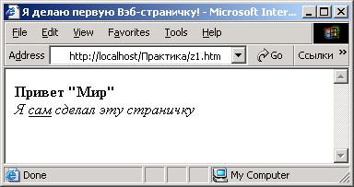

Для достижения цели необходимо открыть блокнот, создать в нем текст и сохранить его в виде файла с расширением htm или html.
Текст:
<html>
<head>
<title>Я делаю первую Вэб-страничку!</title>
</head>
<body>
<strong>Привет "Мир"</strong><br>
<em>Я <u>сам</u> сделал эту страничку</em>
</body>
</html>

Практическая работа.
Создать страничку, которая будет отображена в MS Internet Explorer так, как это показано на рисунке.

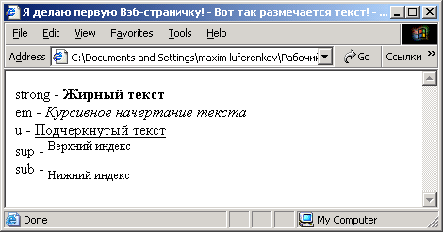

Занятие №2

Тема: Размеры и выравнивание текста.

Размеры текста
Для изменения размера текста существует несколько возможностей. В таблице перечислены основные варианты.
Код HTML | Описание
<big>Текст</big> | Увеличивает размер шрифта
<small>Текст</small> | Уменьшает размер шрифта
<h1>Текст</h1> | Пишет текст в виде большого заголовка
<h6>Текст</h6> | Пишет текст в виде маленького заголовка
<font size=1>Текст</font> | Текст пишется маленькими буквами (8 пунктов)
<font size=7>Текст</font> | Текст пишется большими буквами (36 пунктов)
Если перечисленных параметров недостаточно, можно воспользоваться CSS, где размер шрифта задается сколь угодно большой. Также возможно создать текст в графической программе и добавить его на веб-страницу в виде изображения.
Теги BIG и SMALL можно повторять несколько раз подряд, тем самым увеличивая или уменьшая текст до нужных размеров.
Пример. Использование тега BIG
Используя теги для увеличения текста, можно добиться
<big><big>больших</big></big> результатов
Результат:
Используя теги для увеличения текста, можно добиться больших результатов

Выравнивание текста
Выравнивание текста определяет его внешний вид и ориентацию краев абзаца и может выполняться по левому, правому краю, по центру или по ширине.
Выравнивание по левому краю | Выравнивание по правому краю | Выравнивание по центру | Выравнивание по ширине
Вот так выравнивается этот текст | Вот так выравнивается этот текст | Вот так выравнивается этот текст | Вот так выравнивается этот текст
Наиболее распространенный вариант — выравнивание по левому краю, когда слева текст сдвигается до края, а правый остается неровным. Выравнивание по правому краю и по центру в основном используется в заголовках и подзаголовках. Следует иметь в виду, что при использовании выравнивания по ширине в тексте между словами могут появиться большие интервалы, что не очень красиво.
Код HTML | Описание
<p>Текст</p> | Добавляет новый параграф, по умолчанию выровненный по левому краю. Перед параграфом автоматически добавляется пустая строка.
<p align=left>Текст</p> | Выравнивание по левому краю.
<p align=right>Текст</p> | Выравнивание по правому краю.
<p align=center>Текст</p> | Выравнивание по центру.
<p align=justify>Текст</p> | Выравнивание по ширине.
<nobr>Текст</nobr> | Отключает автоматический перенос строк, даже если текст шире окна браузера.
Текст<wbr> | Разрешает браузеру делать перенос строки в указанном месте, даже если используется NOBR тег.
<center>Текст</center> | Выравнивание по центру.
<div align=center>Текст</div> | Выравнивание по центру.
<div align=left>Текст</div> | Выравнивание по левому краю.
<div align=right>Текст</div> | Выравнивание по правому краю.
<div align=justify>Текст</div> | Выравнивание по ширине.
Выравнивание элементов по левому краю задано по умолчанию, поэтому указывать его лишний раз необходимости нет. Так что параметр align=left можно опустить.
Основное отличие между P и тегом DIV в том, что в начале и конце параграфа появляется вертикальный отступ, чего нет в случае использования тега DIV.
Прежде чем перейти к получению цветного текста, познакомимся с тем, как задаются цвета на веб-странице.

Цвета
Для задания цветов на веб-странице применяется три способа:
- в шестнадцатеричном коде;
- десятичном;
- по названию некоторых цветов.
Преимущественно используется способ, основанный на шестнадцатеричной системе исчисления, как наиболее универсальный. Десятичная система, хотя и более привычна для представления, находит применение только с помощью CSS.

Шестнадцатеричные цвета
Для задания цветов в HTML используются числа в шестнадцатеричном коде. Шестнадцатеричная система, в отличие от десятичной системы, базируется, как следует из ее названия, на числе 16. Цифры будут следующие: 0, 1, 2, 3, 4, 5, 6, 7, 8, 9, A, B, C, D, E, F. Цифры от 10 до 15 заменены латинскими буквами. В таблице приведено соответствие десятичных и шестнадцатеричных чисел.
Десятичные | 1 | 2 | 3 | 4 | 5 | 6 | 7 | 8 | 9 | 10 | 11 | 12 | 13 | 14 | 15
Шестнадцатеричные | 1 | 2 | 3 | 4 | 5 | 6 | 7 | 8 | 9 | A | B | C | D | E | F

Числа больше 15 в шестнадцатеричной системе образуются объединением двух чисел в одно. Например, числу 255 в десятичной системе соответствует число FF в шестнадцатеричной. Чтобы не возникало путаницы в определении системы счисления, перед шестнадцатеричным числом ставят символ решетки #.
Пример задания цвета фона для страницы
<body bgcolor=#FA8E47>

Цвет фона задан как #FA8E47. Символ решетки # перед числом означает, что оно шестнадцатеричное. Первые две цифры (FA) определяют красную составляющую цвета, цифры с третьей по четвертую (8E) — зеленую, а последние две цифры (47) — синюю. В итоге получится такой цвет.
FA | + | 8E | + | 47 | = | FA8E47

Каждый из трех цветов — красный, зеленый и синий — может принимать значения от 00 до FF, что в итоге образует 256 оттенков. Таким образом, в модели RGB количество цветом может быть 256 х 256 х 256 = 16.777.216 комбинаций.

Веб-цвета
Если установить качество цветопередачи монитора в 8 бит (256 цветов), то один и тот же цвет может показываться в разных браузерах по-своему. Это связано со способом отображения графики, когда браузер работает со свой собственной палитрой и не может показать цвет, который у него в палитре отсутствует. В этом случае цвет заменяется сочетанием пикселей других, близких к нему, цветов, имитирующих заданный. Чтобы цвет оставался неизменным в разных браузерах, ввели палитру, так называемых, веб-цветов. Веб-цветами называются такие цвета, для каждой составляющей — красной, зеленой и синей, устанавливается одно из шести значений — 0 (00), 51 (33), 102 (66), 153 (99), 204 (CC), 255 (FF). В скобках указано шестнадцатеричное значение данной компоненты. Общее количество цветов из всех возможных сочетаний дает 6х6х6 — 216 цветов. Пример веб-цвета — #33FF66.
Основная особенность веб-цвета заключается в том, что он показывается одинаково во всех браузерах. В данный момент актуальность веб-цветов весьма мала из-за повышения качества мониторов и расширения их возможностей.

Названия цветов
Чтобы не запоминать совокупность цифр, вместо них можно использовать имена широко используемых цветов.
Пример
<body bgcolor=navy>
Ниже в таблице приведены 16 основных названий цветов, используемых во всех браузерах.
Название | Цвет | Hex | Красный (R) | Зеленый (G) | Синий (B)
aqua |  | #00FFFF | 00 | 255 | 255
black |  | #000000 | 00 | 00 | 00
blue |  | #00FFFF | 00 | 255 | 255
fuchsia |  | #FF00FF | 255 | 00 | 255
gray |  | #808080 | 128 | 128 | 128
green |  | #008000 | 00 | 128 | 00
lime |  | #00FF00 | 00 | 255 | 00
maroon |  | #800000 | 128 | 00 | 00
navy |  | #000080 | 00 | 00 | 128
olive |  | #808000 | 128 | 128 | 00
purple |  | #800080 | 128 | 00 | 128
red |  | #FF0000 | 255 | 00 | 00
silver |  | #C0C0C0 | 192 | 192 | 192
teal |  | #008080 | 00 | 128 | 128
white |  | #FFFFFF | 255 | 255 | 255
yellow |  | #FFFF00 | 255 | 255 | 00

Применение цвета к тексту
Чтобы закрасить текст некоторым цветом, можно применить уже знакомый нам тег FONT
Код HTML | Описание
<font color=#FFFF00>Текст</font> | Текст пишется желтым цветом
<font color=black>Текст</font> | Текст пишется черным цветом

Кодировка текста
Чтобы сообщить браузеру, в какой кодировке находятся символы веб-страницы, необходимо установить параметр:
<meta http-equiv=Content-Type content="text/html; charset=имя кодировки">.
Для операционной системы Windows и кириллицы аргумент charset принимает значение windows-1251. Обратите внимание, что в кавычки берется только содержимое атрибута content.
Пример. Выбор текущей кодировки
<head>
<meta http-equiv=Content-Type content="text/html; charset=windows-1251">
</head>
Если указание кодировки отсутствует, браузер пытается сам определить, какой тип символов используется в документе и выбирает необходимую кодировку автоматически. Браузер не всегда может точно распознать язык веб-страницы и в некоторых случаях предлагает вьетнамскую кодировку вместо кириллицы. По этой причине лучше всегда указывать приведенную строчку. Тем не менее, возникают обстоятельства, когда указание кодировки может принести определенный вред. Например, веб-сервер автоматически использует перекодирование данных в KOI-8, а браузер, встретив параметр charset=windows-1251, переводит текст в кодировку Windows. Получается двойное изменение символов, прочитать такой текст не просто. К счастью, подобная проблема уже отходит в прошлое, во всяком случае, ее легко можно выявить и нейтрализовать на уровне сервера.

Памятка ученику для использования в практике.
Теги изменения размера и цвета текста
Код HTML | Описание
<big>Текст</big> | Увеличивает размер шрифта
<small>Текст</small> | Уменьшает размер шрифта
<h1>Текст</h1> | Пишет текст в виде большого заголовка
<h6>Текст</h6> | Пишет текст в виде маленького заголовка
<font size=1>Текст</font> | Текст пишется маленькими буквами (8 пунктов)
<font size=7>Текст</font> | Текст пишется большими буквами (36 пунктов)
<font color=#FFFF00>Текст</font> | Текст пишется желтым цветом
<font color=black>Текст</font> | Текст пишется черным цветом
Теги для выравнивания текста
Код HTML | Описание
<p>Текст</p> | Добавляет новый параграф, по умолчанию выровненный по левому краю. Перед параграфом автоматически добавляется пустая строка.
<p align=left>Текст</p> | Выравнивание по левому краю.
<p align=right>Текст</p> | Выравнивание по правому краю.
<p align=center>Текст</p> | Выравнивание по центру.
<p align=justify>Текст</p> | Выравнивание по ширине.
<nobr>Текст</nobr> | Отключает автоматический перенос строк, даже если текст шире окна браузера.
Текст<wbr> | Разрешает браузеру делать перенос строки в указанном месте, даже если используется NOBR тег.
<center>Текст</center> | Выравнивание по центру.
<div align=center>Текст</div> | Выравнивание по центру.
<div align=left>Текст</div> | Выравнивание по левому краю.
<div align=right>Текст</div> | Выравнивание по правому краю.
<div align=justify>Текст</div> | Выравнивание по ширине.

Практическая работа.
Итак, используя опыт предыдущего занятия, а также сведения, поученные на данном уроке, поставим для себя задачу создать веб-страницу «Я учусь работать с текстом».
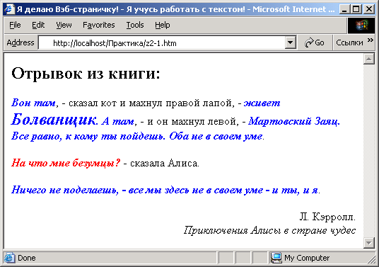

Примечание:
Страничку будем создавать в блокноте.
1. Готовим шаблон пустой странички и записываем заголовок в контейнер TITLE и указывая кодировку текста
<html>
<head>
<title>Я делаю веб-страничку! - Я учусь работать с текстом </title>
<meta http-equiv="Content-Type" content="text/html; charset=windows-1251">
</head>
<body>
</body>
</html>

2. Создаем тело странички, производя выравнивание текста.
<html>
<head>
<title>Я делаю Вэб-страничку! - Я учусь работать с текстом!</title>
<meta http-equiv="Content-Type" content="text/html; charset=windows-1251">
</head>

<body>
<p>Отрывок из книги:</p>

<p>Вон там, - сказал кот и махнул правой лапой, - живет Болванщик.. А там, - и он махнул левой, -
Мартовский Заяц. Все равно, к кому ты пойдешь. Оба не в своем уме.</p>

<p>На что мне безумцы? - сказала Алиса. </p>

<p>Ничего не поделаешь, - все мы здесь не в своем уме - и ты, и я.</p>

<div align="right">Л. Кэрролл. </div>

<div align="right">Приключения Алисы в стране чудес</div>

</body>
</html>

3. Изменяем размер текста, создавая заголовки и выделяя особым размером слово Болванщик.
<html>
<head>
<title>Я делаю Вэб-страничку! - Я учусь работать с текстом!</title>
<meta http-equiv="Content-Type" content="text/html; charset=windows-1251">
</head>

<body>
<h2>Отрывок из книги:</h2>

<p>Вон там, - сказал кот и махнул правой лапой, - живет <big><big>Болванщик</big></big>. А там, - и он махнул левой, - Мартовский Заяц. Все равно, к кому ты пойдешь. Оба не в своем уме.</p>

<p>На что мне безумцы? - сказала Алиса. </p>

<p>Ничего не поделаешь, - все мы здесь не в своем уме - и ты, и я.</p>

<div align="right">Л. Кэрролл. </div>

<div align="right">Приключения Алисы в стране чудес</div>

</body>
</html>

4. Меняем цвет текста.
<html>
<head>
<title>Я делаю Вэб-страничку! - Я учусь работать с текстом!</title>
<meta http-equiv="Content-Type" content="text/html; charset=windows-1251">
</head>

<body>

<h2>Отрывок из книги:</h2>
<p><font color="#0000FF">Вон там</font>, - сказал кот и махнул правой лапой, -
<font color="#0000FF">живет <big><big>Болванщик</big></big>. А там</font>,
- и он махнул левой, -
<font color="#0000FF">Мартовский Заяц. Все равно, к кому ты пойдешь. Оба не в своем уме</font>.</p>

<p><font color="#FF0000">На что мне безумцы?</font> - сказала Алиса. </p>

<p><font color="#0000FF">Ничего не поделаешь, - все мы здесь не в своем уме - и ты, и я</font>.</p>

<div align="right">Л. Кэрролл. </div>
<div align="right"><em>Приключения Алисы в стране чудес </em></div>

</body>
</html>

4. Меняем начертание текста.
<html>
<head>
<title>Я делаю Вэб-страничку! - Я учусь работать с текстом!</title>
<meta http-equiv="Content-Type" content="text/html; charset=windows-1251">
</head>

<body>
<h2>Отрывок из книги:</h2>
<p><em><strong><font color="#0000FF">Вон там</font></strong></em>, - сказал кот и махнул правой лапой, -
<em><strong><font color="#0000FF">живет <big><big>Болванщик</big></big>. А там</font></strong></em>,
- и он махнул левой, -
<em><strong><font color="#0000FF">Мартовский Заяц. Все равно, к кому ты пойдешь. Оба не в своем уме</font></strong></em>.</p>

<p><em><strong><font color="#FF0000">На что мне безумцы?</font></strong> </em> - сказала Алиса. </p>

<p><em><strong><font color="#0000FF">Ничего не поделаешь, - все мы здесь не в своем уме - и ты, и я</font></strong></em>.</p>

<div align="right">Л. Кэрролл. </div>
<div align="right"><em>Приключения Алисы в стране чудес </em></div>
</body>
</html>

Занятие №3-4

Тема: Практическое тренировочное занятие по форматированию текста при создании веб-страниц.
Задание 1
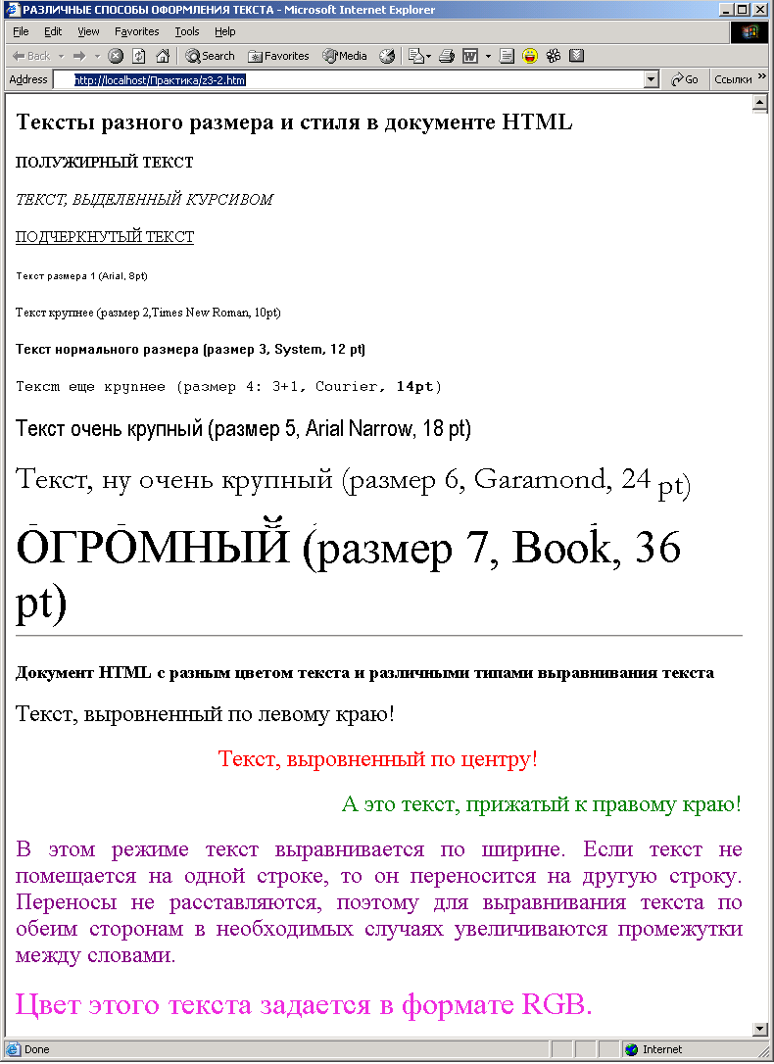
Примечание: создать html-документ, используя его содержание в качестве задания.
Задание 2
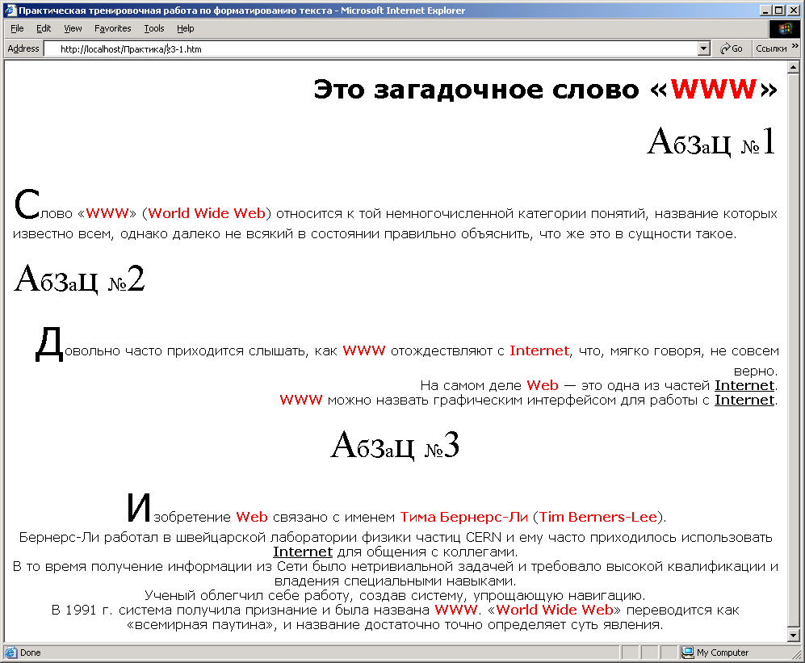

Примечание:
Использовать шрифт Verdana, выравнивания абзацев слева, справа, центрирование, изменение цвета и размера текста, начертания.
(для тех, кто быстро справится с заданием, возможны дополнительные задачи, связанные с форматированием текста)

Итог
В этой главе были разобраны основные действия с текстом при создании html-документа. Оценка может быть выставлена по результатам выполнения практических работ.

Глава II. Графика
В этой главе вы познакомитесь с форматами графических файлов, их достоинствами и недостатками, возможностями для применения в html-документах. Узнаете, как вставлять изображения в HTML-документ, управлять их видимыми размерами и расположением на странице.
Основные понятия: растровый формат, векторный формат, метафайлы, рамка изображения, выравнивание, обтекание.
Содержание главы: рисунки и фотографии в сети Интернета, параметры графического файла, форматы графических файлов, растровые форматы JPEG GIF PNG, дополнительная информация, связывание графического файла с HTML-документом, изображения в HTML-документе.

Краткие конспекты занятий в рамках Главы II.

Занятие №5

Тема: Форматы графических файлов.
Изображения, предназначенные для размещения на веб-странице, различаются по цвету, тону и другим исходным параметрам. В основном, многоцветные изображения, такие, как фотографии, сохраняются в формате JPEG. Иллюстрации с малым количеством цветов, четкими линиями или мелкими деталями, например, содержащие текст, должны быть оптимизированы в формате GIF или PNG-8.
Формат PNG-24 также годится для фотографий, однако, в отличие от JPEG, этот формат занимает больше места для одного и того изображения. PNG-24 рекомендован для работы с полноцветными изображениями содержащих многоуровневую прозрачность.
В зависимости от формата файла можно указывать качество, прозрачность и метод загрузки изображения.
Фотография наиболее подходит для сжатия в JPEG или PNG-24 форматах, а иллюстрации в формате GIF или PNG-8.
Список форматов, их описание и область применения приведены в таблице.
Формат | Описание | Применение
GIF | GIF использует 256 цветов и эффективно сжимает сплошные цветные области, при этом сохраняя детали изображения без потерь. Формат GIF также широко используется для создания анимированных рисунков. Может содержать прозрачные области. | Текст, логотипы, иллюстрации с четкими краями, анимированные рисунки, изображения с прозрачными участками.
JPEG | JPEG поддерживает 16 миллионов цветов и сохраняет их яркость и оттенки в фотографиях. JPEG сжимает файл, выборочно отвергая данные, поэтому сжатие JPEG называется сжатие с потерями. JPEG метод может внести искажения в рисунок, особенно содержащий текст или тонкие линии. | Фотографии. НЕ годится для рисунков, содержащих прозрачные участки, мелкие детали или текст.
PNG-8 | Аналогичен GIF, однако поддерживается не всеми программами. Использует улучшенный формат сжатия данных. | См. GIF
PNG-24 | Формат PNG-24 также поддерживает 16 миллионов цветов. Подобно формату JPEG, сохраняет яркость и оттенки цветов в фотографиях. Подобно GIF и формату PNG-8, сохраняет детали изображения, как, например, в линейных рисунках, логотипах, или иллюстрациях. | Фотографии; рисунки, содержащие прозрачные участки; рисунки с большим количеством цветов и четкими краями изображений.
Анализируя таблицу, можно сделать следующие выводы по выбору наиболее подходящего графического формата для разных случаев.
- Полноцветные изображение следует сохранять как JPEG. Сюда относятся фотографии и рисунки с большим количеством цветов.
- Если требуется анимация, то независимо от типа изображения, выбор остается за GIF. Только этот графический формат поддерживает простую смену кадров.
- Для рисунков с небольшим количеством цветов, четкими краями и простыми линиями также подойдет формат GIF. Если линий много, как, например, у штриховых рисунков, то стоит попробовать сохранить изображение как JPEG.
- Везде, где требуется, как можно точнее передать контуры изображения, надо использовать GIF. Рисунок с текстом лучше сохранять именно в этом формате.
- Совместное использование анимации и прозрачных участков, позволяет создать «живое» изображение, которое можно разместить на любом фоне.
Широкое распространение для веб-графики получили два формата — GIF и JPEG. Их многофункциональность, универсальность, небольшой объем исходных файлов при достаточном для сайта качестве, сослужили им положительную службу, фактически определив их как стандарт веб-изображений. Формат PNG-8, несмотря на заявленное утверждение об улучшенном алгоритме сжатия, уступает GIF, файлы которого, обычно, по размеру меньше. PNG-24 также не применяется на веб-страницах, поскольку не смог пошатнуть популярность формата JPEG и его значимость для веб-графики.

Вставка изображения
Для встраивания изображения в документ используется тег IMG, имеющий единственный обязательный параметр src, который определяет адрес файла с картинкой. Для указания адреса изображения можно задавать как абсолютный, так и относительный адрес.
Рассмотрим несколько указаний пути к рисунку для размещения его на веб-странице.
- Если в начале адреса стоит слэш (символ /), это значит, что отсчет идет от корня сайта. Например, адрес сайта — http://baklan.narod.ru, значит, написав путь к изображению как /images/bird.jpg, мы, тем самым говорим серверу, что показать следует файл http://baklan.narod.ru/images/bird.jpg. Учтите, что подобные ссылки со слэшем впереди работают только на веб-сервере, на локальном компьютере они действовать не будут.
- Если перед адресом добавляется упоминание протокола http (http://), то речь идет об абсолютной ссылке. Изображение всегда будет загружаться с указанного адреса в Интернете, даже при сохранении веб-страницы на локальный компьютер.
- Двоеточие со слэшем (../) в начале адреса говорит о том, что и рисунок и веб-страница находятся в разных папках, которые размещены на одном уровне. На рис.1 показан файл index.html, в который требуется поместить рисунок pic.gif. Тогда относительный путь к изображению из index.html будет ../images/pic.gif. Возможны случаи хранения файлов, что обращение из одного файла к другому превращается в набор двоеточий, например: ../../../images/pic.gif.
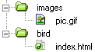
Рис. 1. Пример размещения файлов
- Имя папки в начале пути, без всяких слэшей и двоеточий, сообщает, что и текущий файл и папка с изображением находятся на одном уровне. Как показано на рис. 2, относительный путь к рисунку pic.gif из файла index.html будет images/pic.gif.
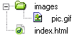
Рис. 2. Пример размещения файлов
Пример. Вставка изображения в документ
<html>
<body>
<img src="http://www.htmlbook/images/sample.gif"> - это абсолютный
адрес размещения изображения
<img src="/images/sample.gif"> - адрес размещения изображения
относительно корня сайта
<img src="images/sample.gif"> - адрес размещения изображения
относительно текущего HTML-документа
</body>
</html>

Изменение размеров изображений
Для изменения размеров изображения средствами HTML предусмотрены параметры width и height тега IMG.
<img src="sample.gif" width=50 height=50>
Обязательно задавайте размеры всех изображений на веб-странице. Это несколько ускоряет загрузку страницы, поскольку браузеру нет нужды вычислять размер каждого рисунка после его получения. Это утверждение особенно важно для изображений, размещенных внутри таблицы. Такая таблица не будет показана до тех пор, пока все рисунки в ней не будут загружены полностью.
Ширину и высоту изображения можно менять как в меньшую, так и большую сторону. Однако на скорость загрузки рисунка это никак не влияет, поскольку размер файла остается неизменным. Поэтому с осторожностью уменьшайте изображение, т.к. это может вызвать недоумение у читателей, отчего такой маленький рисунок так долго грузится. А вот увеличение размеров приводит к обратному эффекту — размер изображения велик, но файл относительно изображения аналогичного размера загружается быстрее.
Алгоритм, использующийся браузерами для ресемплирования (изменения размера) изображения, уступает графическим редакторам. Поэтому увеличивать изображения путем изменения их размеров нужно в особых случаях, уж слишком качество картинки ухудшается. Лучше воспользоваться какой-нибудь графической программой. Исключением являются рисунки содержащие прямоугольные области.

Рамка вокруг изображения
Изображение, помещаемое на веб-страницу, можно поместить в рамку различной ширины. Для этого служит параметр border тега IMG. По умолчанию рамка вокруг изображения не отображается за исключением случая, когда рисунок является ссылкой.
Пример 1. Добавление рамки вокруг изображения
<html>
<body>
<img src="sample.gif" width=50 height=50 border=2>
рамка толщиной 2 пиксела
</body>
</html>
Если изображение является ссылкой, рамка добавляется автоматически, толщина ее 1 пиксел, а цвет рамки совпадает с цветом ссылок.
Чтобы убрать рамку, следует задать параметр border=0 (пример 2).

Альтернативный текст
Альтернативный текст позволяет получить текстовую информацию о рисунке при отключенной в браузере загрузке изображений. Поскольку загрузка изображений происходит после получения браузером информации о нем, то замещающий рисунок текст появляется раньше. А уже по мере загрузки текст будет сменяться изображением.
Браузеры также отображают альтернативный текст в виде подсказки, появляющейся при наведении курсора мыши на изображение.
Для создания альтернативного текста используется параметр alt тега IMG.
Пример 1. Добавление альтернативного текста
<img src=home.gif alt="Возврат на главную страницу">
Текст в параметре alt обязательно должен быть взят в кавычки.
Возможно использовавние переносов в тексте и создание таким образом многострочных подсказок. Лишние пробелы в этом случае надо убрать.
Альтернативный текст не поддерживают браузер Mosaic и Opera до 7 версии.

Памятка ученику для использования в практике.
Вставка изображения в html-документ
<html>
<head>
<title></title>
</head>
<body>
<img src="имя файла">
</body>
</html
Таблица тегов для вставки изображения
Атрибут тега IMG | Описание
width | Ширина картинки
height | Высота картинки
alt | Альтернативный текст
border | Рамка

Практическая работа.
- Подготовить любое изображение средствами любого, знакомого вам графического редактора.
- Создать рабочий каталог.
- Сохранить данное изображение в одном из изученных форматов с учетом особенностей этих форматов и вашего изображения в рабочем каталоге.
- Создать в рабочем каталоге html-документ, в котором разместить полученное изображение и сделать его краткое текстовое описание с элементами форматирования текста.
- Поэкспериментировать с разными вариантами вставки изображения при изменении атрибутов тега IMG
Схема создаваемого html-документа

Моя первая страничка с картинкой!

Описание изображения с элементами форматирования.

Картинка

Занятие №6

Тема: Выравнивание графических изображений.
Для изображений можно указывать их положение относительно текста или других изображений на веб-странице. Способ выравнивания изображений задается параметром align тега IMG. В таблице перечислены возможные значение этого параметра и результат его использования.
Код HTML | Описание
<img src=sample.gif align=texttop> | Верхняя граница изображения выравнивается по самому высокому текстовому элементу текущей строки.
<img src=sample.gif align=top> | Верхняя граница изображения выравнивается по самому высокому элементу текущей строки.
<img src=sample.gif align=middle> | Выравнивание середины изображения по базовой линии текущей строки.
<img src=sample.gif align=absmiddle> | Выравнивание середины изображения по средине текущей строки.
<img src=sample.gif align=baseline> | Выравнивание изображения по базовой линии текущей строки.
<img src=sample.gif align=bottom> | Выравнивание нижней границы изображения по окружающему тексту..
<img src=sample.gif align=left> | Выравнивает изображение по левому краю окна.
<img src=sample.gif align=right> | Выравнивает изображение по правому краю окна.
Наиболее популярные параметры — left и right, создающие обтекание текста вокруг изображения. Чтобы текст не прилегал плотно к рисунку, рекомендуется в теге IMG добавить параметр hspace и vspace, задающих расстояние до текста в пикселах.

Изображение в качестве фона страницы
В качестве фона можно использовать любое подходящее для этого изображение. Фон не должен отвлекать внимание от текста, при этом должен хорошо сочетаться с цветовой гаммой веб-страницы и быть маленьким по размеру, чтобы быстро загружаться. Если после перечисленного вы все еще хотите добавить фоновый рисунок на страницу, следует воспользоваться параметром background тега BODY.
Пример. Добавление фонового рисунка
<html>
<head>
<body background="image/samplebg.gif">
</body>
</html>
Если изображение меньше размера экрана монитора, оно будет размножено по горизонтали и вертикали.
Поскольку фоновый рисунок загружается медленнее, чем цвет фона, может получиться, что текст не будет читаться некоторое время, пока не произойдет загрузка рисунков. То же самое может случиться и при отключенных в браузере рисунках. Поэтому рекомендуется всегда задавать цвет фона наряду с фоновым рисунком (пример 3).
Пример. Использование фонового рисунка и цвета фона
<html>
<head>
<body bgcolor=#c0c0c0 background="image/samplebg.gif">
</body>

Памятка ученику для использования в практике.
Выравнивание изображения в html-документе
<html>
<head>
<title></title>
</head>
<body>
<img src="имя файла" align=”выравнивание”>
</body>
</html
Таблица тегов для выравнивания изображения
Код HTML | Описание
<img src=sample.gif align=texttop> | Верхняя граница изображения выравнивается по самому высокому текстовому элементу текущей строки.
<img src=sample.gif align=top> | Верхняя граница изображения выравнивается по самому высокому элементу текущей строки.
<img src=sample.gif align=middle> | Выравнивание середины изображения по базовой линии текущей строки.
<img src=sample.gif align=absmiddle> | Выравнивание середины изображения по средине текущей строки.
<img src=sample.gif align=baseline> | Выравнивание изображения по базовой линии текущей строки.
<img src=sample.gif align=bottom> | Выравнивание нижней границы изображения по окружающему тексту..
<img src=sample.gif align=left> | Выравнивает изображение по левому краю окна.
<img src=sample.gif align=right> | Выравнивает изображение по правому краю окна.

Практическая работа.
- Подготовить несколько изображений средствами любого, знакомого вам графического редактора.
- Создать рабочий каталог.
- Сохранить данные изображения в одном из изученных форматов с учетом особенностей этих форматов и ваших изображений в рабочем каталоге.
- Создать в рабочем каталоге html-документ, в котором разместить полученные изображения и сделать их краткие текстовые описания с элементами форматирования текста.
Схема создаваемого html-документа

Вот так можно вставлять изображения!
.
Картинка 1
Описание изображения 1 с элементами форматирования
Описание изображения 2 с элементами форматирования
Картинка 2
Картинка 3
Описание изображения 3 с элементами форматирования
Фамилия Имя автора страницы

Задании.
Подготовить к следующему занятию материал для создания страницы «Фотоальбом» используя структуру предыдущего документа.

Занятие №7

Тема: Работа над созданием html-документа «Фотоальбом».

Используя подготовленный материал для создания страницы «Фотоальбом» ученики работают самостоятельно.

Итог
В этой главе были разобраны основные действия с графикой при создании html-документа. Оценка может быть выставлена по результатам выполнения последней практической работы.

Глава III. Гипертекстовый документ
В этой главе вы познакомитесь со способами организации информации на сайте, узнаете об установлении гипертекстовых связей между документами, научитесь создавать текстовые гиперссылки и изображения-ссылки, менять их вид. Создадите собственный небольшой проект сайта.
Основные понятия: организация информации, гипертекстовые ссылки, внутренние ссылки, активные ссылки, посещенные ссылки, абсолютные адреса, относительные адреса.
Содержание главы: Способы организации гипертекстовых документов, разработка сценария гипертекстового документа, состоящего из нескольких файлов, гипертекстовые ссылки, изображения-ссылки. Выполнение и защита небольшого проекта.

Краткие конспекты занятий в рамках Главы III.

Занятие №8

Тема: Установление гипертекстовых связей между документами.
Ссылка – это основное понятие гипертекстового документа. От того, насколько грамотно созданы ссылки, зависит правильность и логичность размещения информации в виде html-документов. Ссылки позволяют собрать большое количество html-документов в единое целое, что упрощает использование этих документов.
Для создания ссылки необходимо сообщить браузеру, что является ссылкой, а также указать адрес документа, на который следует сделать ссылку. Оба действия выполняются с помощью тега A, который имеет единственный обязательный параметр href. В качестве значения используется адрес документа (URL).
Адрес ссылки может быть абсолютным и относительным. Абсолютные адреса работают везде и всюду независимо от имени сайта или веб-страницы, где прописана ссылка.
Пример 1. Использование абсолютных ссылок
<html>
<body>
<a href=www.yandex.ru>Поисковая система Яндекс</a>
</body>
</html>
Относительные ссылки, как следует из их названия, построены относительно текущего документа или адреса.
Примеры таких адресов
/
/demo/
Эти две ссылки называются неполные и указывают веб-серверу загружать файл index.html (или default.html), который находится в корне сайта или папке demo. Если файл index.html отсутствует, браузер, как правило, показывает список файлов, находящихся в данном каталоге.

/images/pic.gif
Слэш перед адресом говорит о том, что адресация начинается от корня сайта. Ссылка ведет на рисунок pic.gif, который находится в папке images. А та в свою очередь размещена в корне сайта.

../help/me.html
Двоеточие перед именем указывает браузеру перейти на уровень выше в списке каталогов сайта.

manual/info.html
Если перед именем папки нет никаких дополнительных символов, вроде двоеточия, то она размещена внутри текущего каталога.

Изображение в качестве ссылки
Кроме текста, в качестве ссылок можно использовать и рисунки. Изображение в этом случае надо поместить между тегами <a href=...> и </a>.

Пример. Создание рисунка-ссылки
<a href=sample.html><img src=sample.gif width=50 height=50></a>
Параметр href задает путь к документу, на который указывает ссылка, а src — путь к графическому файлу.
Вокруг изображения-ссылки автоматически добавляется рамка толщиной 1 пиксел и цветом, совпадающим с цветом текстовых ссылок.
Чтобы убрать рамку, следует задать параметр border=0.

Ссылка на адрес электронной почты
Создание ссылки на адрес электронной почты делается почти также, как и ссылка на веб-страницу. Только вместо URL указывается mailto:адрес электронной почты.
Пример. Ссылка на адрес электронной почты
<a href="mailto:vlad@htmlbook.ru">Задавайте вопросы по электронной почте</a>
Такая ссылка ничем не отличается от ссылки на веб-страницу, но при нажатии на нее запускается почтовая программа, установленная по умолчанию. Поэтому в названии ссылки следует указывать, что она имеет отношение к электронной почте, чтобы читатели понимали к чему приведет нажатие на нее.
Можно автоматически добавить тему сообщения, присоединив к адресу электронной почты через символ вопроса ? параметр subject=тема сообщения.
Пример. Задание темы сообщения
<a href="mailto:vlad@htmlbook.ru?subject=Вопрос по HTML">Задавайте вопросы по электронной почте</a>
При запуске почтовой программы поле Тема (Subject) будет заполнено автоматически.

Ссылки внутри страницы
Большие документы читаются лучше, если они имеют оглавление со ссылками на соответствующие разделы. Для создания ссылки следует вначале сделать закладку в соответствующем месте и дать ей имя при помощи параметра name тега А.
Пример. Создание внутренней ссылки
<html>
<body>
<a name=top></a>
Друг уронил утюг в унитаз. И разбил его. Причем так разбил, что по назначению унитаз и использовать никак нельзя, ни боком, ни передом. Мгновением назад только что вот все было хорошо и вот уже дыра прямо в унитазе, да такая, что можно забыть, что есть такой предмет в доме. Махнул рукой нечаянно, а потом мучайся...
<a href=#top>Наверх</a>
</body>
</html>
Между тегами <a name=top> и </a> отсутствует текст, так как требуется лишь указать местоположение перехода по ссылке, находящейся внизу страницы. Имя ссылки на закладку начинается символом #, после чего идет название закладки. Название выбирается любое, соответствующее тематике.
Можно также делать ссылку на закладку, находящуюся в другой веб-странице и даже другом сайте. Для этого в адресе ссылки надлежит указать ее адрес и в конце добавить символ решетки # и имя закладки.
Пример 2. Ссылка на закладку из другой веб-страницы
<html>
<body>
<a href=text.html#bottom>Перейти к нижней части текста</a>
</body>
</html>
С помощью HTML можно задавать цвета всех ссылок на странице, а также изменять цвета для отдельных ссылок.

Задание цвета всех ссылок на странице
Цвета ссылок задаются в качестве параметров тега BODY. Параметры являются необязательными и если они не указаны используются значения по умолчанию.
LINK — определяет цвет ссылок на веб-странице (цвет по умолчанию синий, #0000FF).
ALINK — цвет активной ссылки. Цвет ссылки меняется при нажатии на ней кнопки мыши. Цвет по умолчанию красный, #FF0000.
VLINK — цвет уже посещенных ссылок. Цвет по умолчанию фиолетовый, #800080.
Пример. Задание цветов ссылок
<html>
<body link=#FFCC00 vlink=#CECECE alink=#FF0000 bgcolor=black>
<a href=content.html>Содержание сайта</a>
</body>
</html>
Для изменения цвета ссылки можно воспользоваться тэгом <FONT>

Памятка ученику для использования в практике.
Создание текстовой ссылки
<a href=”имя html-документа”>Текст-ссылка</a>
Создание ссылки изображения без рамки
<a href=”имя html-документа”><img src=”имя файла-картинки” border=0></a>
Создание ссылки изображения с рамкой
<a href=”имя html-документа”><img src=”имя файла-картинки” border=1></a>
Создание закладки
<a name=”имя закладки”>Текст - закладка</a>
Обращение к закладке в html-документе
<a href=” имя html-документа #имя закладки”>Текст - ссылка</a>
Создание ссылки на электронную почту
<a href=mailto:электронный адрес></a>

Практическая работа.
- Создать рабочий каталог.
- Подготовить три html-документа с содержанием «обо мне», «о моем городе», «о моей школе», в которых разместить текстовую и графическую информацию. html-документ должен содержать не менее 3 изображений.
- Разместить созданные html-документы и изображения в рабочем каталоге
- Связать полученные документы гипертекстовыми ссылками, размести в каждом из них меню: обо мне, о моем городе, о моей школе
- Подготовит материал к следующему уроку для создания проекта «Я, мои друзья, мои увлечения»
Обо мне
о себезмести в кажлдом ипертекстовыми еьдения информации в виде реьд
Картинка 1
Кратко о себе.
Кем я хочу стать.
Картинка 2
Картинка 3
Что я для этого делаю.
Фамилия Имя автора
обо мне | о моем городе | о школе
обо мне | о моем городе | о школе
О моем городе
о себезмести в кажлдом ипертекстовыми еьдения информации в виде реьд
.
Картинка 1
История города – что я знаю.
Каким я хочу видеть свой город
Картинка 2
Картинка 3
Что для этого нужно сделать
Фамилия Имя автора
обо мне | о моем городе | о школе
обо мне | о моем городе | о школе
О моей школе
о себезмести в кажлдом ипертекстовыми еьдения информации в виде реьд
.
Картинка 1
История школы
Мой класс
Картинка 2
Картинка 3
Скажи, что думаешь
Фамилия Имя автора
обо мне | о моем городе | о школе
обо мне | о моем городе | о школе

Занятие №9

Тема: Практическая работа по подготовленному материалу.
Практическая работа по подготовленному дома материалу - создание проекта по аналогии с практической работой предыдущего занятия.

Итог
В этой главе были разобраны основные действия по заданию ссылок при создании нескольких html-документов. Оценка может быть выставлена по результатам выполнения последней практической работы.

Глава IV. Виды сайтов.
В этой главе вы познакомитесь с различными видами сайтов, рассмотрите случаи, когда выбирается тот или иной вид сайта. Узнаете, как привлечь внимание посетителей, оптимально организовать информацию, обеспечить интерактивное взаимодействие с посетителями. Познакомитесь с некоторыми критериями оценки сайтов.
Основные понятия: виды сайтов, критерии оценки, дизайн, навигация, эргономика, юзабилити, скорость загрузки, интерактивность, чат, форум, гостевая книга.
Содержание главы: виды сайтов, их назначение, способы организации информации, полнота информации и ее обновление, графический и технический дизайн, навигация, скорость загрузки страниц и определяющие факторы, интерактивность сайта, технологии.

Краткие конспекты занятий в рамках Главы IV.

Занятие №10

Тема: Виды сайтов, их назначения.
С точки зрения компьютера сайт - это набор специальных файлов (страниц), формат которых понятен браузеру. С нашей точки зрения - это набор html-документов, объединенных неким общим свойством.
Ниже предложены и описаны самые характерные и распространенные варианты WEB -сайтов.
Визитная карточка компании или частного лица
Назначение: | Продвижение торговой марки компании в Интернете, имиджевая реклама
Резюме: | Сайты "Визитная карточка" обеспечивают распространение наиболее важной информации о фирме или о частном лице в наиболее лаконичной форме.
Рекомендации: | Создание сайта "Визитная карточка" актуально в том случае, если компании или частному лицу необходимо в кратчайшие сроки информировать потенциальных клиентов и партнёров о своей деятельности.
Электронная витрина
Назначение: | Продвижение товаров и услуг компании в Интернет. Электронная витрина
Резюме: | Пользователи "Электронной витрины" могут купить товар или ознакомиться с перечнем продукции. Каталог содержит информацию о компании, предлагаемых продуктах и услугах, имеет развитые возможности поиска и сортировки товаров. Электронный каталог может быть снабжен формой заказа, отправляемой на е-mail менеджера.
Рекомендации: | Создание электронного каталога более всего подходит небольшой торговой компании, товары и услуги которой необходимо представить в сети Интернет. Потребители получают актуальную информацию; компания обеспечивает оперативное и регулярное обновление информации
Электронный магазин
Назначение: | Продажа товаров через Интернет.
Резюме: | Совокупность каталога, системы навигации и системы оформления заказа с последующей передачей менеджеру для дальнейшей обработки. Подключается торговая система и осуществляется полный торговый цикл
Рекомендации: | Если у компании предполагаются большие объемы продаж через Интернет, использование электронного магазина является экономически выгодным
Промо-сайт
Назначение: | Рекламный сайт для продвижения продукции, услуг или компаний. Основная задача любого создаваемого промо-сайта - побудить посетителя принять решение о покупке.
Резюме: | Содержание, визуализация, динамика сайта обусловлены рекламной идеей акции. Промо-сайт продвигаемого продукта рассчитан, как правило, на конечных потребителей. Промо-сайты запускаются параллельно с оффлайновой рекламной кампанией, привязаны к ней и являются источником информационной поддержки рекламной кампании. Реклама в прессе, теле- и радиоролики пробуждают интерес к рекламируемому продукту, "зацепляют" внимание потребителя, а на сайте приводится более подробная информация о продукте.
Рекомендации: | Разработка промо-сайта - необходимый элемент любой рекламной кампании.
Информационный сайт
Назначение: | Предоставление полной информации по Вашей тематике, дополнительная полезная информация
Резюме: | Сайт содержит исчерпывающую информацию о какой-либо предметной области. Информационный сайт публикует статьи разных авторов, включает в себя сервис опроса, рассылки и голосования. Информационные сайты призваны сформировать целевую аудиторию потенциальных пользователей. Для этого пользователям предоставляется та информация, которая им необходима (новости, обзоры, сравнения).
Рекомендации: | Предпосылки создания информационного сайта:  У Вас есть потребность в создании собственного сообщества пользователей, для дальнейшего воздействия на него (реклама, исследования)
Корпоративный сайт
Назначение: | Автоматизация деятельности компании в сети Интернет.
Резюме: | Корпоративный сайт - Интернет-представительство компании с разветвленной структурой, создаваемое для укрепления имиджа и реализации множества стоящих перед компанией задач. Такое Интернет-представительство компании можно сравнить с наличием вашего собственного офиса, доступного 24 часа в сутки. Корпоративный сайт содержит все, что может заинтересовать ваших посетителей: подробную информацию о вашей компании, сфере ее деятельности, продукции, ценах. Сайты данного типа могут включать, помимо информационной части, электронный каталог или магазин.
Рекомендации: | Данный тип сайтов подходит для тех, кто планирует размещать большое количество информации, часто изменять информацию на сайте. Рекомендуется для компаний с развитой дилерской и партнерской сетями.
Портал
Назначение: | Портал призван обеспечить наиболее высокую посещаемость информационного пространства компании.
Резюме: | Портал объединяет большое число различных Интернет-ресурсов в информационном пространстве компании, а также различные интерактивные службы.
Рекомендации: | Рекомендуется для крупных компаний, способных обеспечить поддержку целого ряда сайтов (промо-сайты отдельных товаров или товарных марок, электронные магазины и т.д.)

Исходя из вышесказанного, задачи, которые решает веб-сайт, можно разделить на две группы - рекламные и коммерческие. В соответствии с этим, выделяются и два основных направления в типологии веб-сайтов - PR направление и коммерческое направление.
PR-направление (Public Relations): информационное направление развития сайта.
Коммерческое направление ориентировано на продвижение и продажу продукции через Интернет.

Практическая работ.
Предусматривает выход в сеть Интернет для просмотра сайтов различных типов и выявление средств, позволяющих им решать поставленные перед ними задачи.

Занятие №11

Тема: Критерии оценки сайтов.
Первое, что необходимо сделать — составить список критериев, которыми следует руководствоваться при просмотре сайтов. Критерии — это наиболее выраженные составляющие сайта, с которыми сталкивается их посетитель, такие как навигация, дизайн, удобство нахождения информации (юсабилити) и другое. Список критериев может варьироваться в зависимости от тематики и направленности сайта, но некоторые общие все же имеются. Общие характеристики сайтов приводятся ниже с их кратким описанием.

Навигация
Навигация характеризует удобство перемещения между разделами сайта, возможность быстро переходить на нужную страницу. Хорошо продуманная навигация сайта должна отвечать на вопросы посетителя: какие страницы я уже посетил, где я нахожусь относительно сайта, какие разделы еще могу посетить.

Организация информации (юсабилити)
Организация данных в виде упорядоченной структуры должна сообщать посетителю, какую информацию он может обнаружить на сайте и где ее искать. Структура сайта напоминает оглавление книги; если оно хорошо написано, становится понятно, что ожидать от книги, еще не прочтя ее. Информация должна быть организована таким образом, чтобы посетитель знал, что его ждет на следующей странице уже по названию ссылки, на которую он нажимает. Конечно, ходит шутка, что «интуитивный интерфейс — такой интерфейс, для которого требуется недюжинная интуиция». Вот, в данном случае, надо добиваться обратного эффекта.

Стиль написания текста
Известно, что читабельность текста с экрана монитора ухудшается процентов на 25. С учетом этой особенности, тексты на сайте должны быть более лаконичными и разбиты при необходимости на несколько страниц. Следует, также, учитывать целевую аудиторию, на которую рассчитан сайт — для детей надо писать проще, для учителей, наверное, еще проще.

Дизайн
Дизайн определяет вид оформления сайта и предназначен для повышения эстетической ценности от его содержимого. Дизайн есть первое, что бросается в глаза посетителю любого сайта и, конечно, он должен быть уместен и производить определенное впечатление. Любое оформление является способом лучше подать идею и информацию, размещенную на веб-страницах.

Полнота информации
Любую информацию по определению можно уточнять и добавлять до бесконечности, поэтому ее полнота по выбранной теме определяется лишь в сравнении с другими источниками.

Скорость загрузки
Один из важных критериев. Большинство посетителей сайта в первую очередь отмечают именно быстроту загрузки страниц, а не суперстильный и навороченный дизайн.

Используемые технологии
Не все современные технологии, такие как Flash, DHTML и другие применяют обоснованно, но их использование может придать сайту большую выразительность и удобство. В каждом случае следует учитывать уместность и производимый эффект. Технологии могут быть реализованы по разному в различных браузерах, поэтому сайт рекомендуется просматривать в нескольких, самых популярных.

Интерактивность
Интерактивность характеризует степень взаимодействия с пользователем. Обычно, под интерактивностью понимают набор средств, которые зависят от действий посетителя, такие как форумы, гостевые книги, опросы, чаты. Перечисленным списком сайт не должен ограничиваться, следует добавлять больше возможностей, чтобы посетитель чувствовал себя участником процесса формирования материала. Это позволит удерживать посетителя на сайте.

Частота обновления
По обновлению информации, сайты можно разделить на обновляемые часто и редко. Но в любом случае, обновлять информацию рекомендуется не реже, чем раз в две недели.

Перечисленные выше критерии универсальны для любых категорий сайтов, но их значимость зависит от направленности и специфики выбранной тематики. Поэтому, при анализе сайтов используйте гибкий подход и учитывайте критерии, наиболее близко подходящие к теме сайта.

Практическая работ.
Предусматривает выход в сеть Интернет для просмотра сайтов и оценивания их учащимися на основе предложенных критериев.
Выставление критериев.
Создаем следующую таблицу, в которой по горизонтали приведены выбранные критерии, а по вертикали — полученные сайты.
Критерии | Сайт 1 | Сайт 2 | Сайт 3 | Сайт 4
Навигация
Организация информации
Скорость загрузки
Используемые технологии
Интерактивность
Дизайн
Частота обновления
Общее впечатление
На месте пересечения ячеек выставляем оценку сайта по данному критерию. Оценка произвольная, от 1 до 10 баллов или от 1 до 5 баллов, просто словами или какая другая. В общем, дело вкуса. После заполнения, получим таблицу, как, например, приведенную ниже.
К следующему занятию дать задание учащимся просмотреть группу сайтов с целью их оценки, с дальнейшей защитой полученных результатов. Задание может быть дано индивидуально или для группы учащихся.

Занятие №12

Тема: Занятие –подведение итогов оценки предложенных преподавателем сайтов.
Предполагается, что учащиеся индивидуально или по группам сравнивать полученные результаты и аргументировано защищать их.

Итог
В этой главе были разобраны основные виды сайтов и критерии их оценки. Оценка учащимся может быть выставлена по результатам, полученным ими при оценивании сайтов или в результате проведения письменного опроса учащихся по изложенным темам.

Глава V. Редакторы сайтов.
В этой главе вы познакомитесь с редакторами сайтов, их назначением, узнаете о том, что существует сегодня в мире программного обеспечения для создания сайтов.
Основные понятия: редактор сайтов (WEB-редактор),
Содержание главы: редакторы сайтов, назначения, примеры редакторов, редактор Macromedia Dreamweaver, общий вид.

Краткие конспекты занятий в рамках Главы V.

Занятие №13

Тема: Редакторы сайтов.
Итак, при создании Web-страниц можно писать коды вручную на языке HyperText Markup Language (HTML), используя обычные текстовые редакторы, а затем загружать их в Web-браузер, чтобы увидеть результат своих трудов. Однако на рынке появилось великое множество систем подготовки Web-страниц, которые делают процесс создания web-страницы легче, позволяют избежать рутины. Средства разработки Web-страниц называются Web-редакторами и делятся на две группы.
Первая группа - системы, позволяющие готовить дизайн Web-страниц в режиме полного соответствия (WYSIWYG), а затем сами автоматически формирующие необходимый HTML-код. Они подходят для пользователей, которые слабо знакомы с языком HTML и не являются профессиональными дизайнерами Web-страниц.
Вторая группа – профессиональные HTML-редакторы для разработчиков, предпочитающих самостоятельно создавать HTML-код.
Причина, по которой разработчики Web-страниц неохотно используют WYSIWYG-редакторы, состоит в том, что ведущие Web-браузеры (например, Netscape Navigator и Microsoft Internet Explorer (IE)) по-разному интерпретируют ключевые стандарты Web, принятые консорциумом World Wide Web Consortium (W3C) или находящиеся на стадии рассмотрения. Соответственно, в этих браузерах применяются разные форматы данных, которые различаются по ряду важнейших параметров.
Например, язык стилей CSS1 утвержден в качестве стандарта, однако Microsoft IE 4 поддерживает только 80% функций CSS1, а Netscape Navigator 4 - еще меньше. Это касается технологий, таких как HTML 4, Dynamic HTML, CSS2, JavaScript, то здесь степень расхождения еще больше.
Некоторые Web-разработчики вообще отказываются от применения HTML-редакторов и готовят код Web-страниц с помощью простого текстового редактора (так поступали и мы сейчас), поскольку WYSIWYG-редаторы при генерации HTML-кода добавляют много лишнего, например специализированные теги, ненужные метатеги и пробелы. "Мусор" приходится подчищать вручную в текстовом редакторе, что требует дополнительных усилий и времени. Однако и такой подход к созданию html-документов имеет огромное количество недостатков.
Решением многих проблем может быть использование профессиональных html-редакторов, позволяющих использовать технологию WYSIWYG, но при этом иметь возможность править код. Такие редакторы позволяют полностью контролировать процесс подготовки кода, непосредственно работать с HTML-тегами и устанавливать собственные правила компоновки Web-страниц. Редакторы снабжены многочисленными программами-мастерами, шаблонами, помогающими разработчикам создавать таблицы, фреймы и другие сложные элементы. Кроме того, обеспечивается предварительный просмотр создаваемой Web-страницы в специальном окне (в режиме WYSIWYG).
Профессиональные HTML-редакторы прогрессируют так быстро, что разработчикам трудно уследить за последними новинками. Жестокая конкуренция в области средств подготовки Web-страниц и быстрое развитие Web-технологий заставляют производителей постоянно совершенствовать HTML-редакторы, дополняя их новыми функциями и расширяя возможности.
Примерами html-редакторов могут служить Microsoft Frontpage, HomeSite, HotDog CuteHTML, Adobe Page Mill, Netscape Composer, Netscape Navigator Gold и т.д.
Сегодня одним из популярных и интересных редакторов html-документов является Macromedia DreamWeaver и именно его мы будем использовать в своей работе.

Macromedia DreamWeaver
В чем же преимущества DreamWeaver по сравнению с морем других WWW-редакторов?
На первый взгляд разница небольшая. Практически все стандартные инструменты Web-дизайна, встречавшиеся нам в Frontpage или в других редакторах, реализованы в DreamWeaver — вставка графики, апплетов JAVA, разумеется — объектов Macromedia Flash и Shockwave, тонкие возможности форматирования текста, различные возможности отображения содержимого страницы, встроенный редактор кода.
Вопрос только в том, КАК все это реализовано!
Если во многих редакторах привлекает начинающего (и отпугивает — профессионального) дизайнера обилием нежданных помощников-мастеров и шаблонов. Зато без них вся красота пропадает, всплывает неудобное расположение меню, затрудненный доступ ко многим простейшим операциям...
А вот DreamWeaver поступает иначе. Никаких Мастеров или шаблонов здесь нет — да и зачем (поправка: шаблоны, с помощью того же DreamWeaver, пользователь может создать сам, если ему приходится создавать множество однотипных страниц)? Зато имеется большое число удобно расположенных кнопочных панелей, на которых вы можете найти практически все необходимые операции, даже самая сложная из которых требует одного-единственного щелчка мышью! В принципе, работая с DreamWeaver можно обойтись без обращения к текстовому меню вверху окна. Но коли такая необходимость возникнет, вы будете поражены количеством новых возможностей, предоставляемых этим редактором.
Например — координационная сетка и линейка, по которой можно отслеживать точные размеры любого объекта на вашей страничке. Причем сразу в трех системах измерения: дюймах, сантиметрах или пикселях. Этот элемент Macromedia явно позаимствовала из арсенала профессиональных графических редакторов и систем верстки. Оттуда же пришла и возможность работы со «слоями», которые пользователь может редактировать по отдельности, а также перемещать относительно друг друга. Весьма удобно размещать на одном слое, к примеру, текст с графикой, а другой отдать под всевозможные JAVA-анимации и прочие профессиональные художества.
Недовольно о графике. Ведь что самое важное в Web-дизайне? Правильно — компактный и правильный HTML-код странички, в который редактор «переводит» все созданные вами визуальные изощрения. Вот по этой части, скажем, Frontpage явно слабоват — выдаваемый им код грешит тяжеловесными излишествами, запутан и нередко корректно читается исключительно браузером Internet Explorer. Однако ж надо учитывать и то, что далеко не все население земного шара пользуется браузером от Microsoft (к огорчению последней). И Macromedia DreamWeaver это как раз и учитывает, выдавая на-гора чистый, аккуратный и великолепно читающийся в любой программе код. Кстати, редактор снабжен средствами автоматической чистки кода — возлагать слишком большие надежды на эту функцию не следует, но кое-какие откровенные «ляпы» она поможет исправить.
Разумеется, программа великолепно справляется с кодировками русского языка. И русскоязычному пользователю разобраться с DreamWeaver будет просто — настолько все наглядно и... визуально!

Занятие №14

Тема: Macromedia DreamWeaver MX.
Выбор рабочей среды
Через некоторое время после запуска программы на экране появится небольшое диалоговое окно Workspace Setup, предлагающее вам выбрать вид рабочей среды Dreamweaver MX (рис. 1).
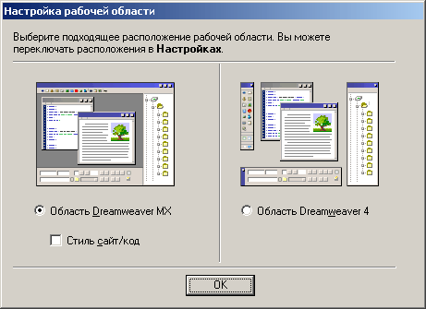
Рис. 1. Диалоговое окно Workspace Setup

Как видите, в этом окне находятся два переключателя и один флажок. Также вы можете видеть два небольших изображения, наглядно показывающие, какие виды рабочей среды вы можете выбрать. Давайте их рассмотрим.
Переключатель Dreamweaver MX Workspace выбирает "новый" вид рабочей среды Dreamweaver MX ("стиль MX"). В этом случае все нужные вам инструменты будут находиться в одном большом окне, что, на взгляд автора, исключительно удобно. Рекомендуем вам включить именно этот переключатель (впрочем, он включен по умолчанию).
Переключатель Dreamweaver 4 Workspace выбирает "старый" вид рабочей среды, использовавшийся в старых версиях Dreamweaver — с 1-й по 4-ю ("старый стиль"). В этом случае на экране перед вами будут находиться два окна: окно документа и окно сайта, между которыми вам придется часто переключаться. Это не очень удобно — в самом деле, когда все находится в одном окне, работать намного удобнее. Поэтому вам стоит включить этот переключатель только в том случае, если вы "пересаживаетесь" на Dreamweaver MX со старых его версий и еще не привыкли к его новой среде.
Флажок HomeSite/Coder-Style доступен только при выборе переключателя Dreamweaver MX Workspace. Он заставляет Dreamweaver сразу же после открытия очередной Web-страницы переключиться в режим редактирования HTML-кода. Это может пригодиться только тем, кто привык набирать код HTML вручную. Если же вы не знакомы с HTML, лучше не включайте этот флажок.
Задав нужный вид рабочей среды Dreamweaver, нажмите кнопку ОК. Через некоторое время вы увидите либо главное окно, либо окно документа, в зависимости от того, какой переключатель — Dreamweaver MX Workspace или Dreamweaver 4 Workspace — вы выбрали в окне Workspace Setup. Теперь можно начинать знакомство с этой замечательной программой.

Главное окно программы
Главное (или основное) окно программы Macromedia Dreamweaver MX показано на рис. 2. Рассмотрим его подробнее.
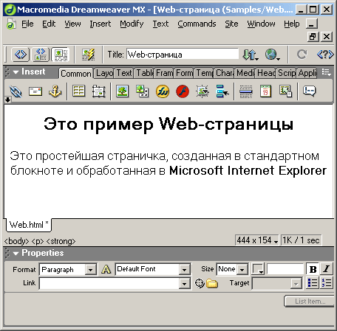
Рис. 2. Главное окно Dreamweaver

Скажем сразу, что Dreamweaver — программа с многодокументным интерфейсом или просто многодокументная программа. Это значит, что вы можете открыть в одном и том же окне программы сразу несколько документов. В этом случае окна, содержащие открытые документы, открываются внутри большого окна самой программы. К многодокументным приложениям также относятся Microsoft Word и Adobe Photoshop.
В отличие от них, программы с однодокументным интерфейсом (однодокументные программы) могут открыть только один документ; чтобы открыть второй, нужно запустить вторую копию программы. Примерами однодокументных приложений являются, в частности, текстовый редактор Microsoft WordPad и графический редактор Microsoft Paint, поставляемые в составе Windows.
Но вернемся к нашему Dreamweaver.
Главное окно служит "вместилищем" для превеликого множества других окон, содержащих как открытые Web-страницы, так и различные инструменты, предназначенные для работы с ними. Также в главном окне находится строка главного меню, с помощью которого вы сможете получить доступ ко всем возможностям Dreamweaver.
Окно документа Dreamweaver служит для отображения открытой Web-страницы (на рис.2 вы можете видеть, что в Dreamweaver открыта одна из Web-страничек). Как и любая другая многодокументная программа, Dreamweaver может открыть в главном окне сколько угодно окон документов. Вы можете перемещать, свертывать и развертывать эти окна и изменять их размеры, в общем, проделывать с ним те же манипуляции, что и с любым другим окном Windows. Единственное исключение: вы не можете "вытащить" ни одно из этих окон за пределы главного окна программы (его еще называют родительским окном).
Надо сказать, что при первом запуске Dreamweaver MX выводит на экран еще одно небольшое окно — так называемое окно-приглашение. Это окно содержит текст рекламного характера, предлагающий пользователю прочитать некоторые справочные данные или запустить интерактивные презентации, объясняющие, как работать в Dreamweaver. Вы можете просмотреть их или сразу же закрыть это окно, щелкнув кнопку закрытия. При последующих запусках окно-приглашение появляться больше не будет.
Выше, ниже и правее окна документа находятся панели. Это небольшие окна, которые могут быть либо "приклеены" к одному краю главного окна, либо свободно "плавать" рядом с ним. Они предназначены для самых разных целей; подробнее мы рассмотрим их в следующих разделах книги. В верхней части каждой панели имеется ее заголовок — темно-серая полоса, на которой написано название панели.
Изначально все панели, имеющиеся на экране, "приклеены" к какому-либо краю главного (родительского) окна программы Разработчики из фирмы
Macromedia считают, что так будет удобно большинству пользователей Dreamweaver, и, похоже, они правы. Однако вы можете придерживаться иного мнения. Поэтому и здесь существует возможность отделить какую-либо панель от края родительского окна и превратить ее в отдельное окно (рис. 3) (так называемая "плавающая" панель). Для этого каждая панель имеет "ручку" для ее "переноски", находящуюся в левой части заголовка панели и выглядящую как пять темных точек. Ну и, конечно же, вы всегда можете присоединить панель обратно к краю главного окна, чтобы она не загораживала документ.
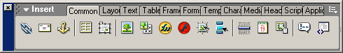
Рис.3. Панель, отделенная от края родительского окна

"Отклеенная" от края главного окна панель может быть перемещена в любое место экрана, даже за пределы главного окна программы. Перетаскивать такую панель можно как за ее "ручку", так и за заголовок ее окна. Кроме того, вы можете изменять размеры окон панелей (многих, но не всех).
Если вы перетащите одну панель на другую, эти панели будут объединены в общую группу панелей, занимающую одно окно (рис. 4). Такие группы можно также "приклеивать" к краю главного окна программы. Рекомендуется объединять в одну группу панели, выполняющие сходные функции.
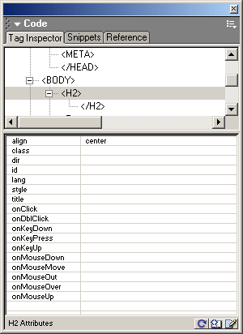
Рис. 4. Панели, объединенные в группу

Все панели, находящиеся в группе, представлены в виде вкладок. Чтобы переключиться на нужную панель в группе, щелкните мышью вкладку, на которой написано название этой панели. Если вы хотите вынести какую-либо панель из такой группы, щелкните правой кнопкой мыши по соответствующей вкладке, выберите пункт Group <название панели> with и в появившемся на экране подменю — пункт New Panel Group.
Когда вы выносите какую-либо панель за пределы группы, вы фактически создаете новую группу, состоящую из одной этой панели. В дальнейшем вы можете поместить в эту группу любые другие панели. Это значит, что в Dreamweaver все панели должны находиться в группах.
Чтобы временно уменьшить площадь, занимаемую "плавающей" панелью (фактически, группой панелей), вы можете ее "сжать", чтобы на экране остался только заголовок (рис.5.). Для этого щелкните по названию панели, находящемуся в ее заголовке. Чтобы "развернуть" панель до обычного состояния, снова щелкните по ее заголовку.
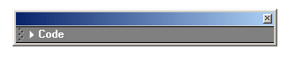
Рис. 5. "Сжатое" окно панели

Большинство групп панелей имеют так называемое дополнительное меню. Оно открывается при щелчке мышью по небольшой кнопке, расположенной в правом верхнем углу панели и имеющей изображение списка из трех позиций и небольшой стрелки, направленной вниз (рис.6.). В дополнительном меню находятся пункты, выполняющие редко используемые команды. В частности, вы можете найти там уже знакомое вам подменю Group <название панели> with.
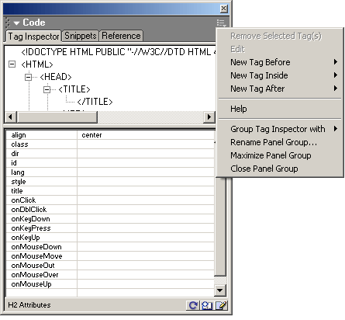
Рис. 6. Дополнительное меню группы панелей (открыто)

Теперь обратите внимание на правый край главного окна. Там находится настоящее сборище всяческих панелей. Это так называемый док — область, специально предназначенная для помещения на нее панелей. Док отделен от остального пространства главного окна толстой серой полосой, которую вы можете перетаскивать мышью, изменяя размеры дока. Вы также можете щелкать мышью довольно приметную кнопку (рис. 7.), чтобы быстро скрыть док со всеми его панелями или открыть его снова. Поверьте — это настоящая находка программистов фирмы Macromedia; благодаря ей, пользоваться Dreamweaver стало намного удобнее.
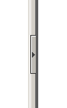
Рис. 7. Кнопка скрытия-раскрытия дока
Панели всегда располагаются над окном документа, даже если в данный момент неактивны. Это сделано для того, чтобы вы могли всегда получить к ним доступ, вне зависимости от того, какое окно сейчас активно. Если же вы хотите убрать какую-либо из этих панелей, "вынесите" ее за пределы окна документа или вообще закройте, раскрыв ее дополнительное меню и выбрав пункт Close Panel Group. В дальнейшем вы сможете открыть нужную панель, выбрав соответствующий пункт меню Window.
Когда окно программы Dreamweaver перестает быть активным (например, когда пользователь переключается в другую программу), все "плавающие" панели временно скрываются. При активизации Dreamweaver они опять появляются на экране.
Как правило, все панели Dreamweaver имеют примерно одинаковые возможности (но, конечно, разное назначение). Но две из них стоят особняком. И мы сейчас их рассмотрим.
Первая из них — это панель объектов, показанная в "плавающем" виде на рис.3. (она носит название Insert). Эта панель служит для быстрой вставки в документ различных элементов: рисунков, таблиц, специальных символов, расширений Web-обозревателя и пр. (Также она служит для переключения режимов работы окна документа, но об этом поговорим позже.) Панель объектов содержит множество вкладок, между которыми вы можете переключаться, — это способ сделать ее чуть более вместительной.
Если в данный момент времени панель объектов вам не нужна, можете закрыть ее, раскрыв ее дополнительное меню и выбрав пункт Close Panel Group. Чтобы открыть ее впоследствии, выберите в меню Windows пункт Insert или нажмите комбинацию клавиш <Ctrl>+<F2>.
Вторая панель, имеющая заголовок Properties, — это редактор свойств (рис.8), один из важнейших и незаменимейших инструментов Dreamweaver. Редактор свойств служит для задания параметров того или иного элемента Web-страницы (фактически — значений атрибутов соответствующего HTML-тега). Если панель объектов вы можете со спокойной душой закрыть, чтобы освободить место на экране, и использовать для вставки элементов страницы пункты меню главного окна, то редактор свойств вам будет нужен всегда. Поэтому держите его под рукой. Если же вы его все же случайно закрыли, выберите в меню Windows пункт Properties или нажмите комбинацию клавиш <Ctrl>+<F3>.
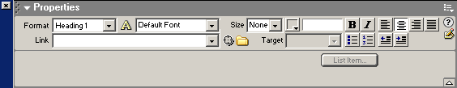
Рис. 8. Редактор свойств

Редактор свойств можно переключить в компактный или полный вид. Изначально он находится в компактном виде, не показывая некоторых, малоиспользуемых, с точки зрения разработчиков Dreamweaver, свойств. Автор рекомендует его сразу же развернуть, для чего щелкните мышью по кнопке, имеющей вид стрелки, направленной вниз, — она расположена в правом нижнем углу панели. После этого редактор свойств покажет вам все доступные свойства. (На рис. 2.2 редактор свойств находится как раз в развернутом виде.) Заметьте, что при этом кнопка развертывания изменит вид на стрелку вверх, и при щелчке на ней вы, наоборот, свернете редактор свойств.

Занятие №15

Тема: Первые шаги в Macromedia DreamWeaver MX.
Здесь могут быть проделаны работы по созданию html-документов уже средствами DreamWeaver MX (Содержание практических работ можно взять из предыдущих тем, показав тем самым что для их выполнения не обязательно пользоваться только обычным текстовым редактором)

Итог
В этой главе были разобраны основные виды редакторов. Мы также познакомились с Macromedia DreamWeaver MX, который будем использовать в работе. Оценка учащимся может быть выставлена по результатам контрольных вопросов и практических работ.

Глава VI. Основы HTML. Основы CSS.
В этой главе вы научитесь располагать информацию в необходимом месте на веб-странице; познакомитесь со стилями, научитесь использовать основные принципы верстки при создании страниц, выполните ряд индивидуальных творческих работ по верстке страниц.
Основные понятия: таблицы, каскадные таблицы стилей, селекторы
Содержание главы: таблицы, лишние ячейки, пустые ячейки, объединение ячеек, вложенные таблицы, выполнение и защита небольшого проекта.

Краткие конспекты занятий в рамках Главы VI.

Занятие №16

Тема: Таблицы в HTML. Создание и назначение.
Таблица состоит из строк и столбцов ячеек, которые могут содержать текст и рисунки. Обычно таблицы используются для упорядочения и представления данных, однако возможности таблиц этим не ограничиваются. C помощью таблиц удобно верстать макеты страниц, расположив нужным образом фрагменты текста и изображений.
Для добавления таблицы на веб-страницу используется тег-контейнер TABLE. Таблица должна содержать хотя бы одну строку и колонку.
Пример 1. Создание таблицы
<table>
<tr>
<td>Содержимое таблицы</td>
</tr>
</table>
Для добавления строк используются теги <tr> и </tr>. Чтобы разделить строки на колонки применяются теги <td> и </td> (пример 2).
Пример 2. Ячейки таблицы
<table>
<tr>
<td>Ячейка 1</td>
<td>Ячейка 2</td>
</tr>
<tr>
<td>Ячейка 3</td>
<td>Ячейка 4</td>
</tr>
</table>
Ниже показано расположение ячеек таблицы.

Ячейка 1 | Ячейка 2
Ячейка 3 | Ячейка 4

Параметры таблицы
Для изменения вида и свойств таблицы используется множество параметров, которые добавляются в теге TABLE.
<table параметр1=... параметр2=...>
Описание параметров таблицы и их свойств описано ниже.
Свойство | Значение | Описание | Пример
align= | left  right  center | Выравнивание таблицы | align=center
background= | URL | Фоновый рисунок | background=pic.gif
bgcolor= | #rrggbb | Цвет фона таблицы | bgcolor=#FF9900
border= | n | Толщина рамки в пикселах | border=2
bordercolor= | #rrggbb | Цвет рамки | bordercolor=#333333
bordercolordark= | #rrggbb | Тень рамки | bordercolordark=#f0f0f0
cellpadding= | n | Расстояние между ячейкой и ее содержимым | cellpadding=7
cellspacing= | n | Дистанция между ячейками | cellspacing=3
nowrap |  | Запрещает переносы строк в тексте | <table nowrap>
frame= | void  above  below  lhs  rhs  hsides  vsides  box | Задание типа рамки таблицы | frame=hsides
valign= | top  bottom | Выравнивание по высоте | valign=top
width= | n  n% | Минимальная ширина таблицы, можно задавать в пикселах или процентах | width=90%
height | n  n% | Минимальная высота таблицы, можно задавать в пикселах или процентах | height=18
Примечание.
- Таблица, если не указано особо, всегда выравнивается по левому краю;
- Параметр background, отвечающий за рисунок фона, своеобразно понимается в разных браузерах. IE вставляет картинку во всю таблицу, если таблица по размеру больше фонового рисунка, он повторяется по горизонтали или вертикали. Netscape добавляет фоновое изображение в каждую ячейку таблицы;
- По умолчанию, таблица выводится без рамки. Однако Netscape добавляет тонкую линию между ячеек. Чтобы ее не было, всегда указывайте параметр border=0;
- Если ширина таблицы не указана, она подгоняется под содержание ячеек.
- Возможна ситуация, когда между ячеек таблицы возникают ненужные пустые промежутки. Это связано с тем, что перенос строк автоматически создает и промежуток в таблице. Чтобы избавиться от этого поместите код внутри тега TR в одну строку.
Пример.
Приведенный ниже код создаст указанную на рисунке таблицу
<table width="100%" bgcolor="#CCCCCC" bordercolor="#000000" border="1" cellspacing="2" cellpadding="2">
<tr>
<td>Столбец 1</td>
<td>Столбец 2</td>
<td>Столбец 3</td>
</tr>
<tr>
<td>Соддержание 1</td>
<td>Соддержание 2</td>
<td>Соддержание 3</td>
</tr>
</table>

Параметры ячеек
Благодаря большому количеству свойств ячеек, можно изменять вид и оформление таблиц.
Эти параметры могут быть добавлены к тегам TR и TD.
Свойство | Значение | Описание | Пример
align= | left  right  center | Выравнивание содержимого ячейки | align=center
background= | URL | Устанавливает фоновый рисунок в ячейке | background=pic.gif
bgcolor= | #rrggbb | Цвет фона ячейки | bgcolor=#FF9900
valign= | top  midlle  bottom | Выравнивание содержимого ячейки по высоте | valign=top
width= | n  n% | Минимальная ширина ячейки, можно задавать в пикселах или процентах | width=90%
height | n  n% | Минимальная высота ячейки, можно задавать в пикселах или процентах | height=37
Параметры используемые только для тега TD.
Свойство | Значение | Описание | Пример
nowrap |  | Запрещает переносы строк в тексте | <td nowrap>
colspan= | n | Количество объединяемых колонок | <td colspan=3>
rowspan= | n | Количество объединяемых строк | <td rowspan=3>
Примечание.
- Содержимое ячеек по умолчанию выравнивается по левому краю по горизонтали и по центру — по вертикали;
- Параметры тега TD имеют больший приоритет чем параметры тега TR, а свойства ячеек выше свойств самой таблицы.
- Браузер Internet Explorer может не применять параметры, приложенные к тегу TR. В этом случае используйте те же аргументы, но к тегу TD.
Пример.
Приведенный ниже код создаст указанную на рисунке таблицу
<table width="100%" bgcolor="#CCCCCC" bordercolor="#000000" border="1" cellspacing="2" cellpadding="2">
<tr>
<td rowspan="2">Столбец 1 </td>
<td colspan="2" align="center">Столбец2</td>
</tr>
<tr>
<td>Соддержание 2</td>
<td>Соддержание 3</td>
</tr>
</table>

Памятка ученику для использования в практике.
Описание параметров таблицы и их свойств описано ниже.
Свойство | Значение | Описание
align= | left, right, center | Выравнивание таблицы
background= | URL | Фоновый рисунок
bgcolor= | #rrggbb | Цвет фона таблицы
border= | n | Толщина рамки в пикселах
bordercolor= | #rrggbb | Цвет рамки
cellpadding= | n | Расстояние между ячейкой и ее содержимым
cellspacing= | n | Дистанция между ячейками
Nowrap |  | Запрещает переносы строк в тексте
valign= | top, bottom | Выравнивание по высоте
width= | n  n% | Минимальная ширина таблицы, можно задавать в пикселах или процентах
height | n  n% | Минимальная высота таблицы, можно задавать в пикселах или процентах
Эти параметры могут быть добавлены к тегам TR и TD.
Свойство | Значение | Описание
align= | left  right  center | Выравнивание содержимого ячейки
background= | URL | Устанавливает фоновый рисунок в ячейке
bgcolor= | #rrggbb | Цвет фона ячейки
valign= | top  midlle  bottom | Выравнивание содержимого ячейки по высоте
width= | n  n% | Минимальная ширина ячейки, можно задавать в пикселах или процентах
height | n  n% | Минимальная высота ячейки, можно задавать в пикселах или процентах
Параметры используемые только для тега TD.
Свойство | Значение | Описание
nowrap |  | Запрещает переносы строк в тексте
colspan= | n | Количество объединяемых колонок
rowspan= | n | Количество объединяемых строк

Создание таблиц в DreamWeaver MX.
Работа выполняется под руководством учителя в DreamWeaver MX.
Сначала, как обычно, создадим новую Web-страницу.
Пустую таблицу создать проще всего, нажав кнопку Insert Table (рис. 1) вкладки Common панели объектов. Также вы можете выбрать пункт Table меню Insert или нажать комбинацию клавиш <Ctrl>+<Alt>+<T>. В любом случае на экране появится диалоговое окно Insert Table, показанное на рис. 2.
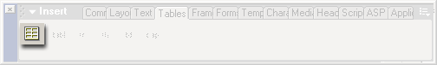
Рис. 1. Кнопка Insert Table панели объектов

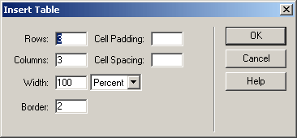
Рис. 2. Диалоговое окно Insert Table

В полях ввода Rows и Columns вводится, соответственно, количество строк и столбцов создаваемой таблицы. Если вы ошибетесь и введете большее или меньшее количество строк или столбцов, не беда — вы всегда сможете добавить их или удалить.
В поле ввода Width задается ширина таблицы. Возможно задание ширины как в пикселах, так и в процентах от ширины родителя. В раскрывающемся списке, расположенном справа от этого поля ввода, вы должны будете выбрать пункт Percent (проценты) или Pixels (пикселы).
В поле ввода Border задается толщина границ таблицы в пикселах. По умолчанию она равна 1; вы можете ввести 0, чтобы убрать границы совсем.
В поле ввода Cell Padding задается расстояние между границей ячейки таблицы и ее содержимым в пикселах. По умолчанию оно равно 1.
Аналогично, поле ввода Cell Spacing служит для задания расстояния между границами отдельных ячеек. По умолчанию оно равно 2.
Изменяя значения полей ввода Cell Padding и Cell Spacing, можно получить интересные эффекты, например огромные промежутки между границами ячеек или полупустые ячейки, в самом центре которых съежился небольшой текст. Обычно такие эффекты используют в декоративных таблицах.
Задав значения в полях ввода, нажмите кнопку ОК. Наша первая таблица будет чисто учебной. У вас должно получиться что-то похожее на рис. 3.
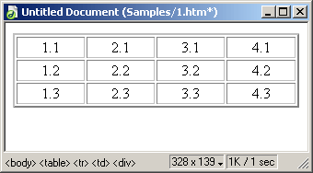
Рис. 3. Наша первая таблица

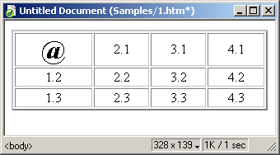
Рис. 4. Таблица с заполненными ячейками
Теперь поставьте текстовый курсор в любую ячейку таблицы и наберите какой-нибудь текст. Повторите то же самое с любыми другими ячейками.
В одну из ячеек можете вставить графическое изображение из тех, что мы использовали в предыдущих занятиях. У вас получится нечто, похожее на рис. 4.
Вы даже можете вставить в ячейку таблицы другую таблицу. Попробуйте - и это получится!
Кстати, даже если вы задали толщину границ таблицы равной нулю, Dreamweaver все равно будет отображать тонкую штриховую линию, чтобы помочь вам не потерять таблицу. Если эта граница вам мешает, и вы уверены, что справитесь без нее, отключите пункт-выключатель Table Borders подменю Visual Aids меню Views. Чтобы вернуть границы назад, просто включите этот пункт.

Параметры ячейки
Чтобы добраться до параметров ячейки, совсем не обязательно ее выделять. Просто поставьте в нее текстовый курсор, и редактор свойств тотчас предложит вам задать ее параметры (рис. 5).
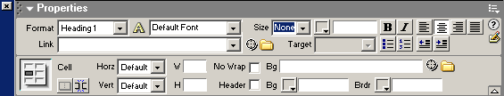
Рис. 5. Вид редактора свойств при выделенной ячейке таблицы
Как видите, элементы управления, находящиеся в верхней части редактора свойств, позволяют задать параметры текста. Обратимся к нижней части редактора свойств.
Раскрывающийся список Horz позволяет задать горизонтальное выравнивание содержимого ячейки. Здесь доступны четыре пункта:
Default — выравнивание по умолчанию, обычно по левому краю, в некоторых случаях — по центру;
Left — выравнивание по левому краю;
Center — по центру;
Right — по правому краю.
Аналогично раскрывающийся список Vert задает вертикальное выравнивание содержимого ячейки. Здесь доступно пять пунктов:
Default — выравнивание по умолчанию, обычно посередине;
Тор — выравнивание по верху;
Middle — посередине;
Bottom — по низу;
Baseline — по базовой линии.
В полях ввода W и Н вводятся, соответственно, величины ширины ячейки и высоты строки, в которой она находится. Вы можете задать их в пикселах или процентах от ширины таблицы. Во втором случае просто добавьте после цифр знак процента. Если вы ничего не введете в это поле ввода, то ячейка займет все свободное пространство.
Флажок No Wrap запрещает перенос строк внутри ячейки. В этом случае ячейка растягивается по ширине, чтобы вместить весь имеющийся в ней текст, который в этом случае будет "вытянут" в одну строку. Обычно Web-обозреватель растягивает ячейку по ширине только в самом крайнем случае, если в тексте встретится очень длинное слово, а вместо этого растягивает ее по вертикали и переносит текст по строкам. Используйте этот параметр только для декоративных целей и с большой осторожностью, иначе ваша таблица может оказаться столь широкой, что пользователю придется прокручивать ее по горизонтали. А слишком широкие таблицы, не помещающиеся в окне Web-обозревателя, — очень плохой стиль в Web-дизайне.
Флажок Header позволит отформатировать ячейку, в которой находится текстовый курсор, как ячейку заголовка таблицы. Ячейка заголовка отличается от обычной ячейки тем, что ее содержимое выравнивается по центру и отображается жирным шрифтом. Используйте этот параметр только для ячеек первой строки таблицы, содержащей ее "шапку"; в этом случае лучше всего отформатировать таким образом все ячейки строки (например, как показано на рис. 6).
Поле ввода Bg служит для задания имени файла фонового изображения ячейки. Селектор цвета Bg (не путать с одноименным полем ввода!) позволяет задать цвет фона ячейки таблицы. Если ни то, ни другое не заданы, будет использован фон страницы.
Кнопка Cell позволяет делать слияние ячеек.
Вместо того чтобы нажимать эту кнопку, вы можете выбрать пункт Merge Cells подменю Table меню Modify или контекстного меню либо нажать комбинацию клавиш <Ctrl>+<Alt>+<M>.
Поэкспериментируйте со свойствами для ячеек таблицы.

Практическая работ.
Используя программу DreamWeaver создать:
- Новый html-документ
- Создать две таблички, указанные в примерах, расположив их в следующем виде:
  - Друг под другом
  - В двух колонках
  - По диагонали
Примечание: для выполнения задания используйте внешнюю таблицу, в ячейках которой размещайте указанные таблицы.

Занятие №17

Тема: Использование таблиц.
Как мы увидели из предыдущей практической работы, таблицы это один из основных элементов html.
Использование таблиц с невидимой границей для разделения страницы на блоки — довольно мощный прием для верстки веб-страниц, который нашел применение на большинстве сайтов.
Верстка с помощью таблиц используется в следующих случаях:
• выравнивание элементов на странице, по правой, левой стороне, по центру и их сочетание;
• создание колонок;
• заливка областей однородным цветом или фоном;
• создание вертикальных линий;
• объединение разрезанных кусочков изображений в одно;
• отступы вокруг текста;
• создание различных рамок.
Ниже описаны некоторые широко используемые приемы использования таблиц.

Создание колонок
Колонки легко делаются с помощью таблицы с двумя ячейками. Надо только задать параметр cellpadding или cellspacing отличным от нуля, чтобы осталось расстояние между колонками.
Пример. Создание двух колонок с помощью таблицы
<table border=0 cellpadding=10 cellspacing=0>
<tr>
<td valign=top>1 колонка</td>
<td valign=top>2 колонка</td>
</tr>
</table>
По умолчанию содержимое ячейки выравнивается по ее центру, поэтому обязательно используем параметр valign=top, чтобы в колонках все было выровнено по верхнему краю.
Какой параметр выбрать — cellpadding или cellspacing зависит от вкуса и желания. В данном случае абсолютно никакой разницы нет.

Колонки с разделителями
Две и более колонки позволяют разбить длинный текст или другое содержимое на блоки. Такие блоки разделяют между собой вертикальной линией, чтобы взгляд читателя не перескакивал с одной колонки на другую.
Колонки с разделителем создаются с помощью таблицы с тремя ячейками. Среднюю ячейку делаем шириной 1—2 пиксела и заливаем каким-нибудь цветом с помощью bgcolor — вот и получится линия. А параметр cellspacing определяет расстояние между линией и текстом.
Пример. Создание двух колонок с линией между ними
<table border=0 cellpadding=0 cellspacing=10>
<tr>
<td valign=top>1 колонка</td>
<td width=1 bgcolor=#000000><img src=1x1.gif width=1 height=1></td>
<td valign=top>2 колонка</td>
</tr>
</table>
По умолчанию содержимое ячейки выравнивается по ее центру, поэтому обязательно используем параметр valign=top, чтобы в колонках все было выровнено по верхнему краю.
Чтобы разделитель был виден в Netscape, в ячейку нужно что-нибудь поместить. Неразделяемый пробел &nbsp; для этой цели не годится, он может сделать линию слишком толстой, что нам не нужно. Самое идеальное — прозрачный рисунок размером 1 на 1 пиксел (в примере он называется 1x1.gif).
Если значение параметра cellpadding задать больше нуля, то линия получится слишком толстой. Поэтому расстояние между колонками следует менять с помощью cellspacing.

Создание вертикальных линий
Создаем таблицу, одна из ячеек которой имеет ширину 1-2 пиксела. Параметры cellpadding и border должны быть равны нулю, а cellspacing определяет расстояние от текста до линии. А затем в этой ячейке указываем фон нужного цвета: <td width=1 bgcolor=#ff0000>. Чтобы линия была видна в Netscape, в ячейку нужно поместить прозрачный рисунок размером 1 на 1 пиксел.
Этим же самым способом можно воспользоваться для создания не сплошных, а декоративных линий, только вместо параметра bgcolor используем background.

Центрирование по вертикали
Одним из способов показать посетителю направленность и название сайта является использование сплэш-страницы. Это первая страница, на которой, как правило, расположен рисунок или flash-заставка, выражающие главную идею сайта. Это изображение также является и ссылкой на остальные разделы сайта. Задача — разместить такой рисунок по центру окна браузера вне зависимости от разрешения монитора. Добавление нескольких тегов BR перед рисунком является неверным, поскольку при изменении разрешения или размера шрифта изменится и положение изображения. Правильное решение следующее. Необходимо поместить рисунок, центрированный по горизонтали, внутрь таблицы со 100% шириной и высотой.
По вертикали ячейку можно не центрировать, это положение задается по умолчанию.

Практическая работа.
Используя программу DreamWeaver создать:
- Новый html-документ
- Создать две таблички, указанные в примерах, расположив их в следующем виде, создав разделители:
  - Друг под другом с одним горизонтальным разделителем
  - В двух колонках с одним вертикальным разделителем
  - По диагонали с несколькими разделителями и картинками-стрелками
Примечание: для выполнения задания используйте внешнюю таблицу, в ячейках которой размещайте указанные таблицы.

Занятие №18

Тема: Основы CSS.
Обычный HTML позволяет задавать цвет и размер текста с помощью тегов форматирования. Если понадобится изменить параметры однотипных элементов на сайте, придется просматривать все страницы, чтобы найти и поменять теги.
Каскадные таблицы стилей (CSS) позволяет хранить цвет, размеры текста и другие параметры в стилях. Стилем называется набор элементов форматирования, который применяется к тексту документа, чтобы быстро изменить его внешний вид.
Стили позволяют одним действием применить сразу всю группу атрибутов форматирования. С их помощью можно, например, изменить вид всех заголовков. Вместо форматирования заголовка в три приема, когда сначала задается его размер, затем шрифт "Arial" и, наконец, выравнивание по центру, то же самое можно сделать одновременно, применив стиль к тегу H1. Если требуется быстро изменить внешний вид текста, созданного с помощью одного из стилей, достаточно изменить параметры стиля во всех документах, где он используется, и текст будет изменен автоматически.
Другое преимущество CSS состоит в том, что стили предлагают намного больше возможностей для форматирования, нежели простой HTML.
Стили могут храниться во внешнем файле, браузер кэширует такие документы, поэтому загрузка сайта будет происходить чуть быстрее.
CSS представляют собой мощную систему для разработчиков сайтов, расширяя их возможности по дизайну и верстке веб-страниц. В научной среде, откуда пошла родом технология WWW, люди были более заняты содержанием документов, чем их оформлением. Однако для большинства людей представление сайта, то, как он выглядит, играет более важную роль. Ограничения HTML породили множество техник создания веб-страниц, таких как:
• Использование различных расширений HTML;
• Применение изображений вместо текста;
• Использование рисунков для контроля пустого пространства, так называемые распорки;
• Использование таблиц для верстки веб-страниц;
• Написание программных скриптов вместо использования HTML.
Эти техники значительно увеличивают сложность разработки веб-страниц, предлагают ограниченную гибкость в их создании и управлении, а также создают трудности для людей ими не владеющими.
Стили решают эти проблемы, но в то же время, заменяют лишь ограниченную область механизмов представления HTML.

Добавление CSS
Таблицы стилей могут быть добавлены на страницу тремя разными способами, которые различаются по своим возможностям.

Таблицы связанных стилей (linked style sheet)
Самый мощный и удобный способ определения стилей и правил для сайта. Стили хранятся в отдельном файле, который может быть использован для любых веб-страниц. Для подключения таблицы связанных стилей используется тег LINK в заголовке страницы.
Пример. Подключение таблицы связанных стилей
<html>
<head>
<link rel="stylesheet" type="text/css" href=mysite.css>
или
<link rel="stylesheet" type="text/css" href=http://www.mysite.ru/main.css>
</head>
<body>
<h1>Hello, world!</h1>
</body>
</html>
Достоинства данного способа:
- Используется один файл со стилем для любого количества веб-страниц, а также возможно его применять на других сайтах;
- Можно изменять таблицу стилей без модификации веб-страниц;
- При изменении стиля в одном единственном файле, стиль автоматически применяется ко всем страницам, где есть на него ссылка. Несомненно, удобно. Указываем размер шрифта в одном только месте, и он изменяется на всех сто или больше веб-страницах нашего сайта.
- Файл со стилем при первой загрузке помещается в кэш на локальном компьютере, отдельно от веб-страниц, поэтому загрузка сайта происходит быстрее.

Таблицы глобальных стилей (global style sheet)
Стиль определяется в самом документе и обычно располагается в заголовке веб-страницы. По своей гибкости и возможностям этот способ использования стиля уступает предыдущему, но также позволяет размещать все стили в одном месте. В данном случае, прямо в теле документа. Определение стиля задается тегом STYLE.
Пример. Использование таблицы глобальных стилей
<html>
<head>
<style type="text/css">
H1 { font-size: 120%; font-family: Verdana, Arial, Helvetica, sans-serif; color: #333366; }
</style>
</head>
<body>
<H1>Hello, world!</H1>
</body>
</html>
В заголовке определен стиль тега H1, который затем можно повсеместно использовать на данной веб-странице.

Внутренние стили (inline style)
Внутренний стиль являются по существу расширением для одиночного тега используемого на веб-странице. Для определения стиля используется параметр style, а его атрибуты указываются с помощью языка таблицы стилей.
Пример. Использование внутренних стилей
<html>
<body>
<H1 style="font-size: 120%; font-family: Verdana, Arial, Helvetica, sans-serif; color: #333366;">Hello, world!</H1>
</body>
</html>
Рекомендуется использовать внутренний стиль для одиночных тегов или отказаться от его использования вообще, поскольку изменение ряда элементов становится проблематичным. Внутренние стили не соответствуют идеологии структурного документа, когда содержимое и его оформление разделены.
Все описанные методы использования CSS могут применяться как самостоятельно, так и в сочетании друг с другом. В этом случае необходимо помнить об их иерархии. Первым всегда применяется внутренний стиль, затем таблица глобальных стилей и в последнюю очередь таблица связанных стилей.

Работа со стилями в Dreamweaver.
Dreamweaver прекрасно поддерживает и внешние, и внутренние таблицы стилей и позволяет вам создавать стили, "понятные" самым последним на момент его выхода в свет Web-обозревателям. А применять созданные стили к элементам страницы вообще проще простого.

Использование CSS в DreamWeaver MX.
Работа выполняется под руководством учителя в DreamWeaver MX.
Перед тем как начать экспериментировать со стилями, откройте Web-страницу, созданную нами в результате предыдущей практической работы. Над ее содержимым мы и будем издеваться.
Вся работа со стилями протекает в панели CSS Styles Dreamweaver, показанной на рис. 1. Чтобы вызвать ее на экран, либо выберите в меню Window пункт CSS Styles, либо нажмите комбинацию клавиш <Shift>+<F11>.
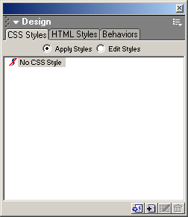
Рис. 1. Панель CSS Styles

Чтобы создать новый стиль, выберите пункт New CSS Style контекстного или дополнительного меню либо нажмите одноименную кнопку (рис. 2.), расположенную в правом нижнем углу панели CSS Styles. Также вы можете активизировать окно документа и выбрать пункт New style подменю CSS Styles контекстного меню или одноименный пункт одноименного подменю, находящегося в меню Text. В результате любого из этих действий на экране появится диалоговое окно New CSS Style, показанное на рис. 3.
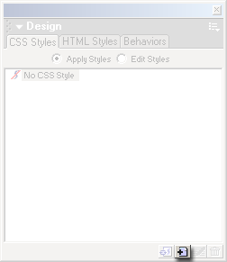
Рис.2. Кнопка New CSS Style
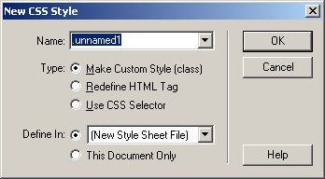
Рис. 3. Диалоговое окно New CSS Style

Определение стиля.
Группа переключателей Туре задает элементы страницы, к которым будет применен вновь создаваемый стиль :
- переключатель Make Custom Style (class) позволяет создать новый стилевой класс. Если вы его включите, то в комбинированном списке Name сможете ввести имя создаваемого стилевого класса, например .cit;
- переключатель Redefine HTML Tag позволяет создать стиль переопределения тега. Если выбран этот переключатель, в раскрывающемся списке Tag вы сможете выбрать нужный тег;
- переключатель Use CSS Selector позволяет создать стиль-селектор. Он же позволит вам создать псевдостиль гиперссылок или комбинированный стиль. Если включен этот переключатель, в комбинированном списке Selector может быть введено имя создаваемого комбинированного стиля или селектора. Развернув этот список, вы сможете выбрать нужный псевдостиль.
Вторая группа переключателей Define In задает, в какой таблице стилей будет находиться вновь создаваемый стиль:
- если выбран верхний переключатель, в расположенном правее раскрывающемся списке вы сможете выбрать имя файла внешней таблицы стилей, привязанной к этой странице. Также вы можете выбрать пункт (New Style Sheet File), чтобы создать новую таблицу стилей. В последнем случае после нажатия кнопки ОК на экране появится диалоговое окно сохранения файла, где вы сможете ввести имя файла новой таблицы стилей;
- если выбран переключатель This Document Only, стиль будет помещен во внутреннюю таблицу стилей.
Введя нужные данные, нажмите кнопку ОК для создания стиля или Cancel — для отказа от этого.

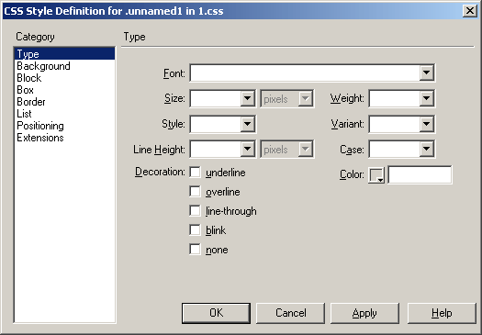
Рис. 4.Вкладка Type диалогового окна New CSS Style

В появившемся окне (рис. 4.) необходимо установить соответствующие параметры.
Взгляните еще раз на рис. 4. Слева показаны вкладки:
Туре диалогового окна CSS Style Definition - на этой вкладке задаются параметры шрифта текста;
Background диалогового окна CSS Style Definition - на этой вкладке задаются параметры фона элемента страницы;
Block диалогового окна CSS Style Definition - этой вкладке задаются параметры текстового абзаца;
Box диалогового окна CSS Style Definition - этой вкладке задаются параметры, отражающие размеры и размещение элемента страницы;
Border диалогового окна CSS Style Definition - этой вкладке задаются параметры, определяющие цвет и толщину рамки вокруг элемента страницы;
List диалогового окна CSS Style Definition - этой вкладке задаются параметры, определяющие вид маркеров списка.
Последние 2 вкладки пока применять не будем.
Поэкспериментируйте с атрибутами вкладок, создавая новые стили и применяя и к объектам нашей страницы.

Занятие №19-№20

Тема: Селекторы CSS.
Что такое селекторы
Селекторами называются имена стилей, в которых указаны параметры форматирования.
.title { font-family: Arial, Helvetica, sans-serif; font-size: 18px;
color: maroon; font-weight: bold }
В примере используется селектор с именем title для которого задано определение стиля. Определение состоит из свойства и его значения разделенных двоеточием. Определения разделяются точкой с запятой. В самом конце этот символ можно опустить.
Селекторы делятся на несколько типов: селекторы тегов, классы и идентификаторы (ID).
Селекторы тегов используются для определения стилей встроенных тегов HTML.
Классы применяются для создания стилей, которые можно применять к любому тегу HTML, для создания выделений или изменения стиля блока текста.
Идентификаторы (ID) обычно используются совместно со скриптами, чтобы можно было управлять параметрами стиля динамически, как правило для создания слоев.

1. Селекторы тегов
Селектором может быть любой тег HTML. Для него определяются правила форматирования, такие как цвет, фон, размер и др. Правила задаются в виде:
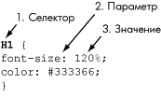
В качестве параметров используются свойства стиля.
Пример. Изменение тега параграфа
<html>
<head>
<style type="text/css">
P { text-align: justify }
</style>
</head>
<body>
<p>При работе на вычислительной технике необходимо сесть так, чтобы руки с предплечьями образовывали прямой угол, глаза поставить на расстояние 30-40 см от рабочей поверхности монитора. Набирать на клавиатуре следует подушечками пальцев короткими отрывистыми ударами.</p>
</body>
</html>
После того, как стиль тега переопределен, можно использовать данный тег как обычно. Но при этом его назначенные свойства будут уже другими. Так, в примере, к тегу параграфа P применяется выравнивание по ширине.

2. Селекторы Class
Классы используются когда необходимо определить стиль для блока текста или задать разные стили для одного тега. Синтаксис для классов следующий.
Тег.Имя класса { Параметр: Значение; }
Чтобы указать, что тег используется с определенным стилем, к нему добавляется параметр class="Имя класса".
Пример. Использование классов c тегами
<html>
<head>
<style type="text/css">
P { text-align: justify } // обычный параграф
P.cite { text-align: justify; color: navy; font-style: italic; } // параграф с классом cite
</style>
</head>
<body>
<p>При работе на вычислительной технике необходимо сесть так, чтобы руки с предплечьями образовывали прямой угол, глаза поставить на расстояние 30-40 см от рабочей поверхности монитора. Набирать на клавиатуре следует подушечками пальцев короткими отрывистыми ударами.</p>
<p class=cite>Предельно допустимая длина ногтей для женщин составляет 12-15 мм, для мужчин 3-5 мм. При выходе длины ногтей за нормы регламентируемые ГОСТом, во избежании риска поцарапать поверхность дорогостоящей техники, оператор допускается к работе на компьютере только в верхонках.</p>
</body>
</html>
Результат:
При работе на вычислительной технике необходимо сесть так, чтобы руки с предплечьями образовывали прямой угол, глаза поставить на расстояние 30-40 см от рабочей поверхности монитора. Набирать на клавиатуре следует подушечками пальцев короткими отрывистыми ударами.
Предельно допустимая длина ногтей для женщин составляет 12-15 мм, для мужчин 3-5 мм. При выходе длины ногтей за нормы регламентируемые ГОСТом, во избежании риска поцарапать поверхность дорогостоящей техники, оператор допускается к работе на компьютере только в верхонках.

Первый абзац выровнен по ширине с текстом черного цвета, а следущий, к которому применен класс cite — написан курсивом синего цвета.
Имена классов выбираются по желанию, главное, чтобы они были понятны и соответствовали их использованию. Можно, также, использовать классы и без указания тега. Синтаксис в этом случае будет.
.Имя класса { Параметр: Значение; }
При такой записи, класс можно применять к любому тегу.
Пример. Использование классов c тегами
<html>
<head>
<style type="text/css">
.cite { color: navy; font-style: italic; }
</style>
</head> <body>
<p>Следует тщательно позаботиться о своем рабочем месте. Освещение в помещении отрегулировать таким образом, чтобы источник света находился сбоку или сзади оператора. Во избежании медицинских осложнений <b class=cite>стул рекомендуется выбирать с мягким сидением</b>.</p>
</body>
</html>
Результат:
Следует тщательно позаботиться о своем рабочем месте. Освещение в помещении отрегулировать таким образом, чтобы источник света находился сбоку или сзади оператора. Во избежании медицинских осложнений стул рекомендуется выбирать с мягким сидением.

Классы удобно использовать, когда нужно применить стиль к разным тегам веб-страницы: ячейкам таблицы, ссылкам, параграфам и др. Для изменения отдельных слов или даже букв, а также блоков, содержащих в себе разные элементы употребляются теги SPAN и DIV.
Теги SPAN и DIV широко используются вместе с селекторами классов. SPAN предназначен для изменения стиля выделенной части текста, такой как отдельный символ или их набор, а DIV позволяет применять стиль сразу к целому блоку. Перед этим тегом, в отличие от SPAN, автоматически добавляется перенос строки и пустое пространство, аналогично действию параграфа.
Пример 1. Использование тега SPAN
<html>
<head>
<style type="text/css">
.capital { font-size: 150%; color: red; }
</style>
</head>
<body>
<span class=capital>Б</span>уквица является художественным приемом оформления текста и представляет собой увеличенную первую букву, базовая линия которой ниже на одну или несколько строк базовой строки основного текста. Буквица привлекает внимание читателя к началу текста, особенно если страница лишена других ярких деталей.
</body>
</html>
Результат:
Буквица является художественным приемом оформления текста и представляет собой увеличенную первую букву, базовая линия которой ниже на одну или несколько строк базовой строки основного текста. Буквица привлекает внимание читателя к началу текста, особенно если страница лишена других ярких деталей.

Тег SPAN удобен для создания выделений в тексте, буквиц, цитат и др. DIV используется преимущественно для создания слоев.
Пример. Использование тега DIV
<div ID="layer1">
<table border="1" bgcolor="#c0c0c0">
<tr><td>Подсказка</td></tr>
</table>
</div>
В примере параметром тега DIV, определяющим стиль блока, выступает идентификатор, предназначенный для управления слоем.

2. Селекторы ID
Параметр ID задает уникальное имя элемента, которое используется для обращения к нему скриптов. Это позволяет управлять стилем элемента динамически.
Синтаксис ID селектора следующий.
#ID селектор { Параметр: Значение; }
Пример 1. Использование идентификатора ID
<style>
#help { position:absolute; left:160px; top:120px; width:225px; height:180px; z-index:1; }
</style>
<div ID=help>
<table width="100%" border="0" cellspacing="0" cellpadding="4" height="100%">
<tr>
<td bgcolor="#FFFFCC">Этот элемент помогает в случае, когда вы находитесь в осознании того факта, что совершенно не понимаете, кто и как вам может помочь. Именно в этот момент мы и подсказываем, что помочь вам никто не сможет.</td>
</tr>
</table>
</table>
</div>
В примере таблица помещена в слой с именем help.

Псевдоклассы
Псевдоклассы используются в CSS чтобы применять к элементам разные процедуры форматирования. В реальности псевдоклассы используется только для ссылок.
A:псевдокласс { Параметр: Значение; }
Псевдоклассы для ссылок могут принимать следующие значения:
active — активная ссылка;
link — непосещенная ссылка;
hover — ссылка при наведенном курсоре мыши;
visited — посещенная ссылка.
Пример 1. Использование псевдоклассов
<html>
<head>
<style type="text/css">
a:link { color: #003366; }
a:visited { color: #660066; }
a:hover { color: #800000; }
a:active { color: #FF0000; }
</style>
</head>
<body>
| <a href=#>Ссылка 1</a> | <a href=#>Ссылка 2</a> | <a href=#>Ссылка 3</a> |
</body>
</html>
Псевдокласс hover работает только в IE 4, Netscape 6 и Opera 6.
Псевдоклассы сочетаются с селекторами, что позволяет создавать ссылки с разными параметрами форматирования.

Пример 2. Ссылки разных цветов
<html>
<head>
<style>
a.link1 { font-size: 12px; color: green }
a.link1:hover { color: red }
a.link2 {font-size: 14px; color: blue }
a.link2:hover { color: red }
</style>
<body link=#0000ff>
| <a href=link1.html>Ссылка 1</a> | <a href=link2.html class=link1>Ссылка 2</a> | <a href=link3.html class=link2>Ссылка 3</a> |
</body>
</html>

| Ссылка 1 | Ссылка 2 | Ссылка 3 |
В примере используется три вида ссылок. Первый тип используется на данном сайте по умолчанию, вторая ссылка — зеленая, а третья — синяя. Все три ссылки изменяют свой цвет при наведении курсора мыши.
Данный прием позволяет создавать ссылки любых цветов и размеров для использования в разных частях документа.

Практическая работа. Первые шаги в верстке.
Используя DreamWiewer MX, Adobe PhotoShop для работы с картинками пробуем провести под руководством учителя первую серьезную верстку, имея сплэш (вариант дизайна страницы, представленный рисунком).
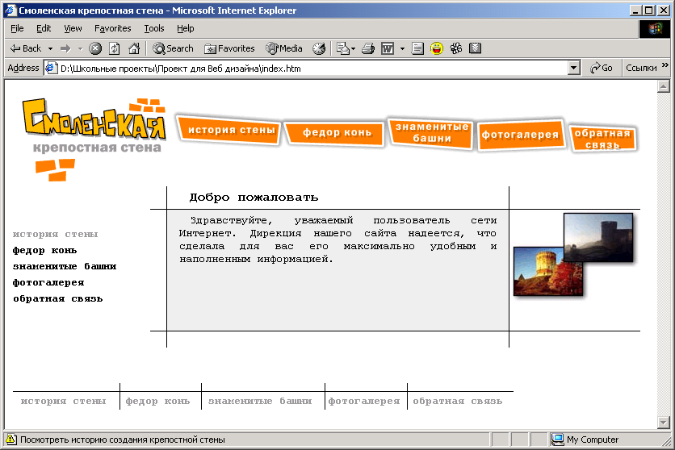

- Создадим рабочий каталог stena, где будут помещены все файлы страницы.
- В данном каталоге создадим папку image, где будут размещены все файлы-картинки страницы.
- Верхнее меню будет сделано с использованием ссылок-изображений.
- В верстке используем табличный дизайн, для расположения информации в несколько колонок с разделителями.
- Вертикальное меню слева и горизонтальное снизу сделаем текстовыми ссылками
- Для форматирования текста и таблицы используем CSS и метод связанных стилей (linked style sheet)
- Для подсветки вертикального меню будем использовать псевдоклассы.
Вполне вероятно что работа не будет закончена на этом уроке, поэтому для данной работы запланируем следующий урок.

Занятие №21-№23

Тема: Практическая работа по верстке.
Используя DreamWiewer MX, Adobe PhotoShop для работы с картинками пробуем провести под руководством учителя первую серьезную верстку, имея сплэш (вариант дизайна страницы, представленный рисунком). Рисунок более сложный, требует больших усилий, умений, терпения. Работа производится по возможности самостоятельно.
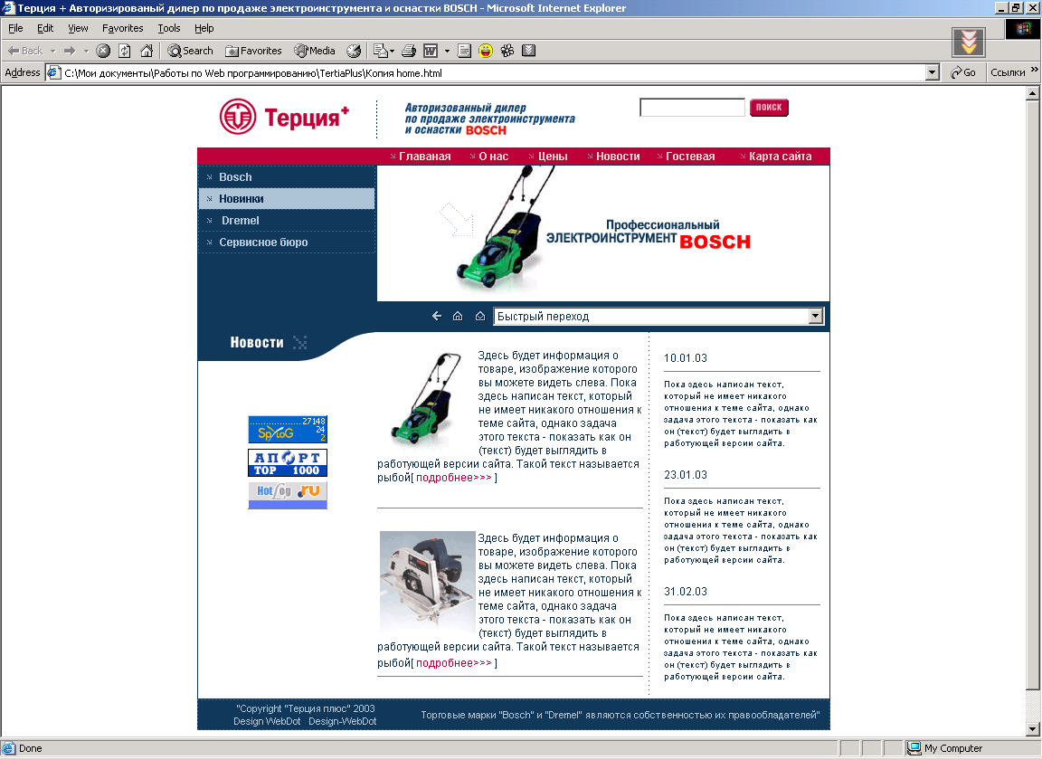

Итог
В этой главе были разобраны основные способы расположения информации на web-странице. Мы также познакомились CSS, и выполнили первую самостоятельную верстку. Оценка учащимся может быть выставлена по результатам последней работы.

Глава VII. Основы WEB-дизайна.
В этой главе мы поговорим о том, какое виды дизайна страниц существуют, какой вид дизайна страниц выбирать при создании собственного сайта, поговорим о юсабилити сайта и о принципах создания юсабилити.
Содержание главы: виды дизайна, представление о юсабилити.

Краткие конспекты занятий в рамках Главы VII.

Занятие №24

Тема: Рассуждения о дизайне.
Какой вид дизайна выбрать
Жесткий дизайн — табличный дизайн, в котором величина каждой ячейки либо задана в пикселах, либо задаётся картинкой или другим элементом, помещённой в эту ячейку.
Резиновый дизайн — табличный дизайн, в котором ширина одной или нескольких ячеек задаётся в процентах от ширины окна.
Ну мы с вами, как образованные люди, сразу понимаем, что жесткий дизайн гораздо проще разрабатывать! А что? Все элементы фиксированной ширины, расположены статически друг от друга... Так что тем, кто хочет иметь больший контроль над разметкой страницы, следует разрабатывать страницы фиксированной ширины, которая будет оставаться постоянной для всех пользователей, независимо от размера монитора или изменений размеров окна. Этот подход основан на принципах создания страниц в издательском деле, таких как поддержание постоянной сетки, отношений элементов, расположенных на странице, и удобные длины строк. Красота... Как в журнале!
В этом месте давайте остановимся и пораскинем мозгами, что нам это сулит.
Достоинства:
- Страница будет выглядеть одинаково независимо от разрешения монитора. Это представляет огромный простор для создания сложных и стильных дизайнов.
- Страницы и столбцы с фиксированной шириной обеспечивают лучшее управление длинами строк. Слишком длинные строки неудобны для чтения.
Недостатки:
- У жёсткого дизайна есть только одно оптимальное разрешение экрана. Если при разработке упор был сделан на совместимость (оптимальный размер 640 х 480), то уже на 1024 х 768 поля занимают почти половину ширины страницы — и чем дальше, тем хуже.
- Если при разработке акцент был сделан на «среднее» разрешение (800 х 600), то у пользователей маленьких мониторов появляется горизонтальная полоса прокрутки, и часть содержания им становится не видна. Некоторые разработчики ориентировались по своему монитору (1024 х 768), и у них даже для 800 х 600 (а это почти 50% всех пользователей!) страница выглядит плохо — а для 640 х 480 обычно нечитабельна.
- Стремление полностью контролировать отображение страницы означает своего рода выступление против среды. Веб — это не печатное издание; у него нет «правильных стандартов», а HTML — язык универсальный с логической разметкой!
Тут на помощь приходит гибкий дизайн. Веб-страницы по умолчанию гибкие. Текст и элементы HTML-файла попадают в окно броузера, заполняя все доступное пространство, вне зависимости от размеров монитора. Если размер окна браузера изменяется, элементы повторно выводятся, чтобы настроиться на новые размеры. Разработчиков поначалу шокирует непредсказуемость места появления элементов страницы, но потом они обычно обучаются обходиться без полного управления страницей.
Достоинства:
- страницы будут отображаться на мониторах с разным разрешением; гибкую страницу можно настроить для вывода на любом дисплее.
- Заполнено все пространство монитора, отсутствует нежелательное свободное место.
- Дизайн наиболее близок по духу к HTML.
Недостатки:
- На больших мониторах длина строки может оказаться чрезмерной, что ухудшает условия для чтения.
- Результаты гибкого дизайна часто непредсказуемы.
- Браузерам (всем, но особенно Нетскейпу версии 4) очень тяжело переваривать ячейки переменной ширины. Каждому, кто писал совместимый HTML, знакомы ячейки шириной 100%, которые не занимают всю свободную площадь; ячейки фиксированной ширины, которые занимают больше, чем им положено; ячейки с заданной одинаковой шириной, но неизменно выходящие разной ширины и т.д. — перечислять фокусы каждого из браузеров можно очень долго.
- Отливка «резиновой» страницы занимает вдвое-втрое больше времени от аналогичной «жёсткой».
Так что теперь видно, что однозначно ответить на вопрос, какой дизайн подходит именно вам должны вы сами. Моя первая страница была фиксированных размеров, и в этом нет ничего страшного! Она была расчитана на разрешение 800 х 600, и отцентрирована по центру экрана, так что даже на больших мониторах смотрелась очень прилично, так как не наблюдалось эфекта пустого экрана справа. Но учтите, что при использовании этого метода невозможно точно расположить таблицу относительно фонового изображения. Единственным недостатком (притом очень крупным) были шрифты фиксированного размера. Это было сделано из-за того, что при укрупнении размера шрифта, происходили неожиданные изменения на странице, не в лучшую, понятно, сторону... В связи с этим дизайн этого сайта имеет полностью гибкую структуру. Вы должны всегда помнить, что выбор размера шрифта — право пользователя! Ведь страницу вы делаете для него? Тогда пользователь должен выбирать как ему удобно смотреть вашу страницу.
Можно использовать также комбинированный подход, когда страница состоит из столбцов (или фреймов), заданных комбинациями абсолютных и относительных размеров. В этом случае при изменении размера окна один столбец сохраняет прежнюю величину, в то время как остальные изменяют размер и заполняют свободное место. В большинстве случаев наиболее предпочтительно использовать именно этот метод.
Подводя итог, еще раз скажу, что выбор в любом случае за вами. В веб-дизайне нет строгих законов и правил.

Что такое юзабилити
Если говорить сухим языком, то юзабилити - это мера качества пользовательского опыта, приобретенного при взаимодействии с продуктом или системой, например, веб-сайтом, программным приложением и т.п. Как вам, понятно? Я думаю, что пока смутно.
Если сказать проще, то юзабилити — это мера «дружелюбности» сайта, интерфейса программы и.т.п. Эта наука помогает сделать систему более понятной и естественной для пользователя. Если рассматривать это относительно сайта, то это значит, что пользователь, зайдя на сайт, не должен испытывать затруднений при работе: все должно быть понятно с первого взгляда, логично, продуманно, функционально. Т.е юзабилити — комбинация факторов, оказывающих влияние на восприятие пользователем системы.
Юзабилити рассматривает такие факторы как:
Простота обучения. Насколько быстро пользователь сможет освоить выполнение простых задач, если до этого он никогда не видел интерфейс системы?
Эффективность использования. После того, как пользователь научился пользоваться системой, насколько быстро он сможет выполнять задачи?
Запоминаемость. Если пользователь работал ранее с системой, сколько он смог запомнить и не придется ли ему изучать систему снова?
Количество и серьезность ошибок. Как часто пользователь ошибается при работе с системой, насколько серьезны эти ошибки и как их исправить?
Субъективное удовлетворение: В какой мере пользователю нравится работать с системой?
Вспомните сколько раз вы не смогли найти нужную информацию в вебе? Даже если нашли то, что нужно, сколько потратили на это времени и сколько испытали трудностей. Так вот, по статистике, 60% пользователей не могут быстро и без затруднений найти необходимые данные в интернете! Одной из причин этому, является несоблюдение правил юзабилити. Это все ведет к потере времени и снижению производительности труда.
Поэтому, если у вас уже есть собственный сайт, не поленитесь, и протестируйте его юзабилити!

Как разработать сайт с хорошим юзабилити?
Для начала надо понять:
• Зачем вы разрабатываете сайт
• Кто должен посещать ваш сайт
• Когда и зачем эти люди могут посещать сайт.
Отвечая на эти вопросы, вы определите цели сайта. Конкретные цели зависят от вашей организации и аудитории сайта.
Кроме того, вы должны подумать о целях юзабилити сайта. Общие цели говорят о том, что сайт должен быть:
• Простым в обучении;
• Эффективным в использовании;
• Легким для запоминания при последующих посещениях;
• Удовлетворяющим пользователя.
Все цели юзабилити важны для большинства сайтов, но вы можете выделить и другие для различных ситуаций и аудиторий.

Собираем данные от пользователей.
Так как дизайн базируется на потребностях пользователей, надо собрать данные об этих потребностях и о том, насколько существующий веб-сайт (если он есть) удовлетворяет этому. Существует несколько способов сбора данных, включая формы обратной связи, логи сервера и тестирование юзабилити существующего сайта.
Разрабатываем прототип.
Для пользователя проще взаимодействовать с реальным существующим примером, чем рассуждать, что будет работать лучше всего. Полезные результаты могут быть получены с помощью прототипа сайта, который имеет минимум контента и вообще не имеет графики. Такой простой прототип подходит для первого цикла тестов. Прототип можно использовать для вытягивания у пользователей комментариев, и определения способности прототипа выполнять требуемые задачи. Прототипы можно делать на бумаге, в HTML или с помощью специальных средств, таких как Microsoft Visio.
Собираем, пишем и изменяем контент.
Вы должны размещать тот контент, который нужен пользователям сайта. Если у вас есть гора информации, посмотрите, что из нее может быть полезно и понятно пользователям. Чтение с экрана компьютера медленнее, чем чтение с бумаги, многие люди хотят быстро просканировать информацию и прочитать только некоторые маленькие кусочки. Если ваша информация разбита на длинные параграфы, надо разбить ее на маленькие кусочки с подзаголовками. Выкиньте из текста необязательные слова, используйте списки и таблицы, чтобы пользователи могли быстро найти нужную информацию.

Занятие №25

Тема: Подготовка к зачетной работе. Постановка задачи.
Итак, можно подвести некоторый итог изученному материалу. Ученики разбиваются на группы по 2-3 человека с целью проектирования и реализации итогового учебного проекта - сайта на интересующую их тему.
Требования.
  - Сайт должен состоять не менее чем из 10 страниц.
  - Сайт должен удовлетворять основным критериям оценки сайтов именно по этим критериям будет оценен:
    - Навигация;
    - Дизайн;
    - Стиль написания текста;
    - Организация информации (юсабилити).
  - Приветствуется разумное и гармоничное использование графики не только в качестве сопровождения информации, но и в качестве элементов дизайна, использование CSS для создания стилей оформления сайтов.
  - На реализацию отводится 7 учебных часов.
По результатам производится локальная выставка работ, защита рабо учениками.

Глава VIII. Зачетная работа.

Занятие №26-32

Тема: Реализация проекта.

Занятие №33-34

Тема: Защита проектов, подведение итогов, выставка.

Заключение
В результате проведения подобных занятий был достигнут ряд успехов, связанный с завоеванием проектов, созданных руками учеников призовых мест в Областных конкурсах по web-дизайну.

Литература.
  - Элективные курсы в профильном обучении. Образовательная область – информатика / Министерство образования РФ – Национальный фонд подготовки кадров. – М.: Вита-Пресс, 2004
  - Новейшая энциклопедия персонального компьютера для учителя – М.: Олма-Пресс, 2003
  - Internet

